**LAPORAN AKHIR HASIL PENGUJIAN**

**“ WEBSITE DADI RESIK “**



**DISUSUN OLEH :**

**ABDULLAH GYMNASTIAR – 2000018053 - B**

**INFORMATIKA**

**FAKULTAS TEKNOLOGI INDUSTI**

**UNIVERSITAS AHMAD DAHLAN**

**YOGYAKARTA**

**2023**

## **Tugas03. Mencari / membuat dokumen kontrak**

### SURAT PERJANJIAN KERJASAMA PEMBUATAN APLIKASI BERBASIS WEB

### JASA SEDOT TUNGAU DADI RESIK YOGYAKARTA

Pada hari ini, Minggu tanggal 28 Bulan Maret tahun 2021 bertempat di Kota Yogyakarta, telah ditandatangani perjanjian kerjasama antara :

Nama : Bayu Luthfi Putera Arief

Jabatan : Ketua Tim Pembuat Aplikasi

Bertempat di- : Yogyakarta

Dalam hal ini bertindak sebagai pembuat Aplikasi Website Pemesanan Jasa Sedot

Tungau “Dadi Resik” berbasis web yang selanjutnya disebut sebagai PIHAK PERTAMA

Nama : Sandi Setiawan, S.T.

Jabatan : Klien Pembuatan Aplikasi

Bertempat di- : Yogyakarta

Dalam hal ini bertindak sebagai klien pembuatan Aplikasi Website Pemesanan Jasa Sedot Tungau “Dadi Resik” berbasis web yang selanjutnya disebut sebagai PIHAK KEDUA.

KEDUA BELAH PIHAK sepakat untuk mengikatkan diri dalam perjanjian kontrak dengan ketentuan-ketentuan sebagai berikut :

### Pasal 1 Jangka Waktu Kerja

* + 1. PIHAK PERTAMA bersedia menerima dan mengerjakan pekerjaan yang diberikan oleh PIHAK KEDUA selama 3 bulan untuk periode dari 10 Maret 2021 sampai dengan 10 Juni 2021.
    2. PIHAK KEDUA selaku pemberi pekerjaan bersedia memberikan data dan informasi yang dibutuhkan guna pengembangan Aplikasi selama 3 bulan periode dari tanggal 10 Maret 2021 sampai dengan 10 Juni 2021.

### Pasal 2 Deskripsi Pekerjaan

1. Nama Aplikasi adalah “Dadi Resik Jasa Sedot Tungau” yang selanjutnya disebut sebagai “Aplikasi Web tersebut”
2. PIHAK PERTAMA yang memiliki tim beranggotakan 7 (tujuh) orang, yaitu 1 (satu) orang Ketua tim, 1 (satu) orang *technical writer* atau sekretaris dan *system tester*, 1 (satu) orang Bendahara dan Desainer antarmuka aplikasi , 1 (satu) orang Frontend, 2 (dua) orang Backend, dan 1(satu) orang Analyst sistem, bertugas membuat Aplikasi tersebut dengan rincian pekerjaan sebagai berikut :
   1. Menyediakan desain antarmuka Aplikasi tersebut, yang sesuai dengan kebutuhan dan kesepakatan bersama antara KEDUA BELAH PIHAK.
   2. PIHAK PERTAMA akan memberikan masukan-masukan terkait proses pengembangan dan penerbitan Aplikasi Android kepada PIHAK KEDUA, agar proses tersebut dapat berjalan dengan baik dan sesuai dengan standar yang ditetapkan.
3. PIHAK KEDUA bersedia memberikan data yang dibutuhkan PIHAK PERTAMA di waktu yang telah disepakati bersama, dan diberikan sebelum pembuatan aplikasi dimulai, yaitu data-data berikut :
   1. Data-data yang dibutuhkan, semisal Logo Aplikasi, foto visual, dan lain- lain yang dibutuhkan di waktu pembuatan Aplikasi tersebut.
4. PIHAK PERTAMA memiliki fase-fase pembuatan aplikasi Android sebagai berikut

:

* 1. Analisis Kebutuhan, yaitu pengumpulan data dan informasi terkait pembuatan aplikasi web kemudian diubah menjadi poin-poin tugas-tugas yang wajib dilaksanakan oleh PIHAK PERTAMA.

Pada tahap ini PIHAK PERTAMA akan menanyakan dan meminta PIHAK KEDUA mengenai segala informasi terkait pembuatan aplikasi, baik itu informasi secara verbal dan tertulis.

* 1. Desain Basis Data, pemodelan sistem (*flowchart)* dan Desain Antarmuka Aplikasi.

PIHAK PERTAMA akan menggunakan segala kebutuhan yang telah dirumuskan pada tahap Analisis Kebutuhan (poin a) menjadi rancangan desain basis data dan desain antarmuka aplikasi.

PIHAK KEDUA wajib memberikan masukkan terkait setiap proses desain yang dikerjakan oleh PIHAK PERTAMA. Maksimal 7 hari setelah PIHAK PERTAMA telah melaporkan kepada PIHAK KEDUA. Hal ini dimaksud agar PIHAK PERTAMA tidak menunggu terlalu lama masukkan-masukkan yang diberikan oleh PIHAK KEDUA, karena hal tersebut dapat mengganggu jadwal pelaksanaan pembuatan Aplikasi tersebut.

* 1. Implementasi setiap desain desain di point b menjadi sebuah kode sumber (*source code).*

PIHAK PERTAMA menulis kode-kode aplikasi sehingga aplikasi tersebut dapat digunakan di desktop.

PIHAK PERTAMA akan menyerahkan installer aplikasi ke PIHAK KEDUA dalam jangka waktu tertentu, atau pada saat setiap fitur-fitur aplikasi Android telah dikerjakan.

PIHAK PERTAMA wajib menguji coba setiap install aplikasi sebelum menyerahkan ke PIHAK KEDUA.

dan PIHAK KEDUA wajib memberikan masukkan setiap selesai menguji coba aplikasi tersebut, untuk kemudian ditindaklanjuti PIHAK PERTAMA sehingga menghasilkan aplikasi yang diharapkan dan sesuai dengan kebutuhan yang telah disepakati kedua belah pihak.

PIHAK PERTAMA wajib mencatat setiap masukkan-masukkan PIHAK KEDUA agar nantinya dapat dilaksanakan perbaikan-perbaikan aplikasi setelah tahap implementasi telah diselesaikan.

* 1. Pengujian Aplikasi. Menguji setiap komponen aplikasi, baik komponen desain, fungsionalitas, validasi input dan output, dan lainlain agar aplikasi sesuai dengan apa yang dibutuhkan.

PIHAK PERTAMA wajib menguji aplikasi yang telah dibuat bersama-sama dengan PIHAK KEDUA.

Setiap hasil pengujian, berupa laporan masalah (*bugs* ataupun *error*) Aplikasi, wajib dicatat dan di dokumen tertulis sehingga dapat dipantau bersama antara kedua belah pihak.

Setiap laporan masalah wajib diselesaikan oleh PIHAK PERTAMA dalam waktu tertentu, atau selama masa pengujian berlangsung.

PIHAK KEDUA berhak memberikan masukkan-masukkan terkait prioritas perbaikan masalah.

* 1. Penerbitan Aplikasi. Aplikasi yang telah teruji dengan baik akan diterbitkan sesuai keinginan klien. PIHAK KEDUA berkewajiban memberikan informasi yang dibutuhkan untuk keperluan pembuatan Aplikasi, seperti: Nama Aplikasi, Deskripsi Aplikasi, Kategori Aplikasi, dokumen Kebijakan privasi, dan lain hal. Apabila PIHAK KEDUA tidak berkenan memberikan informasi-informasi di atas kepada PIHAK PERTAMA, maka penerbitan aplikasi dilakukan oleh PIHAK KEDUA. Akan tetapi, PIHAK PERTAMA wajib membantu proses penerbitan agar PIHAK KEDUA tidak mengalami kesulitan.

### Pasal 3 Pelaksanaan Tugas

1. PIHAK PERTAMA wajib menjalankan tugas dengan baik dan memenuhi target pembuatan Aplikasi website pemesanan jasa tersebut yang telah ditentukan oleh PIHAK KEDUA yang tertera di pasal 2 Poin Nomor 1.
2. PIHAK KEDUA berhak memberikan pengarahan mengenai Pengambangan Aplikai Website yang sesuai dengan kebutuhan PIHAK KEDUA
3. PIHAK PERTAMA berhak memberi masukan-masukan mengenai pembuatan aplikasi Website .
4. PIHAK PERTAMA wajib menjaga kerahasiaan PIHAK KEDUA dan menyetujui perjanjian Kerahasiaan (*non-disclosure agreement*) yang telah disediakan oleh PIHAK KEDUA
5. PIHAK KEDUA wajib menyediakan data-data dengan format yang tepat, sesuai dengan yang tercantum di Pasal 2 Point 2. Dan disediakan pada waktu tertentu sebelum fase pembuatan Aplikasi Website dimulai.

### Pasal 4 Pengupahan

1. PIHAK KEDUA akan memberikan upah kepada PIHAK PERTAMA dengan komponen sebagai berikut :
   1. Upah pembuatan aplikasi : Rp. 4,300,000.00
   2. Sudah termasuk hosting

dan dibayarkan di akhir pekerjaan melalui bank ke nomor rekening PIHAK PERTAMA.

Penagih Upah akan dilakukan PIHAK PERTAMA melalui dokumen *Invoice* yang diberikan ke PIHAK KEDUA pada waktu komponen pekerjaan tersebut telah ditunaikan.

Termin pembayaran untuk Upah PIHAK PERTAMA adalah sebagai berikut :

1. Pembayaran Inisial (Uang Muka) : 35% dari total Upah PIHAK PERTAMA
2. Pembayaran termin final : 65% dari total Upah PIHAK PERTAMA

2. Apabila PIHAK PERTAMA tidak melaksanakan tugas- tugasnya atau tidak memberi kabar kepada PIHAK KEDUA terkait pengembangan Aplikasi, PIHAK KEDUA berhak memberikan sanksi ataupun pemberhentian kontrak kepada PIHAK PERTAMA.

### Pasal 5 Waktu Kerja

1. Waktu kerja PIHAK PERTAMA adalah 3 (tiga) bulan, dan sesuai dengan hari dan jam kerja yang berlaku di Indonesia.
2. Dalam kondisi tertentu PIHAK KEDUA dan PIHAK PERTAMA dapat menambahkan kesepakatan di waktu tertentu untuk pertemuan atau rapat guna membahas masalah-masalah yang terjadi di dalam pembuatan Aplikasi Website tersebut tanpa keluar dari skup pekerjaan yang telah disepakati bersama dan sesuai dengan Pasal 2 dan Pasal 3.
3. PIHAK KEDUA bersedia ditemui apabila PIHAK PERTAMA membutuhkan untuk meminta data terkait pembuatan Aplikasi Website yang sudah disepakati bersama sesuai dengan Pasal 3 dan Pasal 4

### Pasal 6 Batasan Pekerjaan

1. Pekerjaan yang dilakukan oleh PIHAK PERTAMA hanya terbatas pada jasa pembuatan Aplikasi Website tersebut.
2. Adapun input data yang dibutuhkan dalam Aplikasi Website tersebut dilaksanakan oleh PIHAK PERTAMA
3. Pembayaran hosting dan biaya lain-lain yang dibutuhkan dalam pembuatan Aplikasi Website tersebut ditanggung oleh PIHAK KEDUA.
4. PIHAK KEDUA tidak memberikan informasi ataupun data apapun diluar pembuatan Aplikasi Website tersebut. Dan berkewajiban memberikan alasan kepada PIHAK PERTAMA agar dipahami bersama.
5. PIHAK PERTAMA akan memberikan source code dan aset desain antarmuka Aplikasi kepada PIHAK KEDUA ketika kontrak kerja berakhir ke dalam bentuk file digital yang dikirimkan melalui *Email* yang telah disepakati bersama.
6. PIHAK PERTAMA bertanggung jawab kepada satu orang perwakilan dari PIHAK KEDUA, agar proses pelaporan pembuatan dapat fokus melalui 1 pintu informasi dari PIHAK KEDUA.
7. PIHAK PERTAMA berhak menolak suatu pekerjaan di luar skup pekerjaan yang telah disepakati bersama.
8. Apabila PIHAK KEDUA menyatakan tambahan Pekerjaan diluar kesepakatan Kontrak Kerja ini, wajib dibahas setelah kesepakatan yang telah berjalan berakhir.
9. PIHAK PERTAMA berkewajiban memperbaiki masalah (bug ataupun error) di aplikasi yang dilaporkan oleh PIHAK KEDUA.
10. PIHAK KEDUA berkewajiban melaporkan masalah (bug dan error) di aplikasi dengan informasi yang jelas dan waktu terjadinya.
11. Adapun apabila PIHAK KEDUA melaporkan masalah dan meminta mengubah (menambah ataupun mengurangi) fitur tersebut, maka dinyatakan sebagai tambahan Pekerjaan.
12. Perbaikan masalah oleh PIHAK PERTAMA yang dimaksud adalah agar fitur tersebut dapat berjalan dengan baik oleh pengguna Aplikasi, tanpa hambatan ataupun gangguan maupun crash.
13. PIHAK PERTAMA bersedia me-mentoring pekerjaan, melakukan perawatan (maintenance) Aplikasi Website yang telah dikembangkan sebagai masa garansi selama masa kontrak belum selesai dalam Pembuatan Aplikasi.

### Pasal 7 Berakhirnya Perjanjian Kerja

1. PIHAK PERTAMA dan PIHAK KEDUA sepakat untuk mengakhiri Perjanjian Kerja dengan alasan dan atau keadaan sebagai berikut:
   1. PIHAK PERTAMA telah melaksanakan tugasnya sesuai dengan skup pekerjaan yang telah disepakati.
   2. PIHAK PERTAMA tidak melaksanakan tugasnya sampai dengan waktu pekerjaan berakhir
   3. PIHAK PERTAMA dan PIHAK KEDUA melanggar aturan yang telah tercantum di Surat Perjanjian Kontrak ini.

Pasal 8

Pereslisihan

1. Semua bentuk perselisihan antara PIHAK PERTAMA dan PIHAK KEDUA akan diselesaikan secara kekeluargaan dan dengan cara musyawarah muafakat.
2. Jika tidak terdapat kesepakatan dalam penyelesaian perselisihan antara PIHAK PERTAMA dan PIHAK KEDUA, maka kedua belah pihak sepakat untuk meminta bantuan kepada LPPHI (Lembaga Penyelesaian Perselisihan Hubungan Industrial) untuk mencari penyelesaiannya.

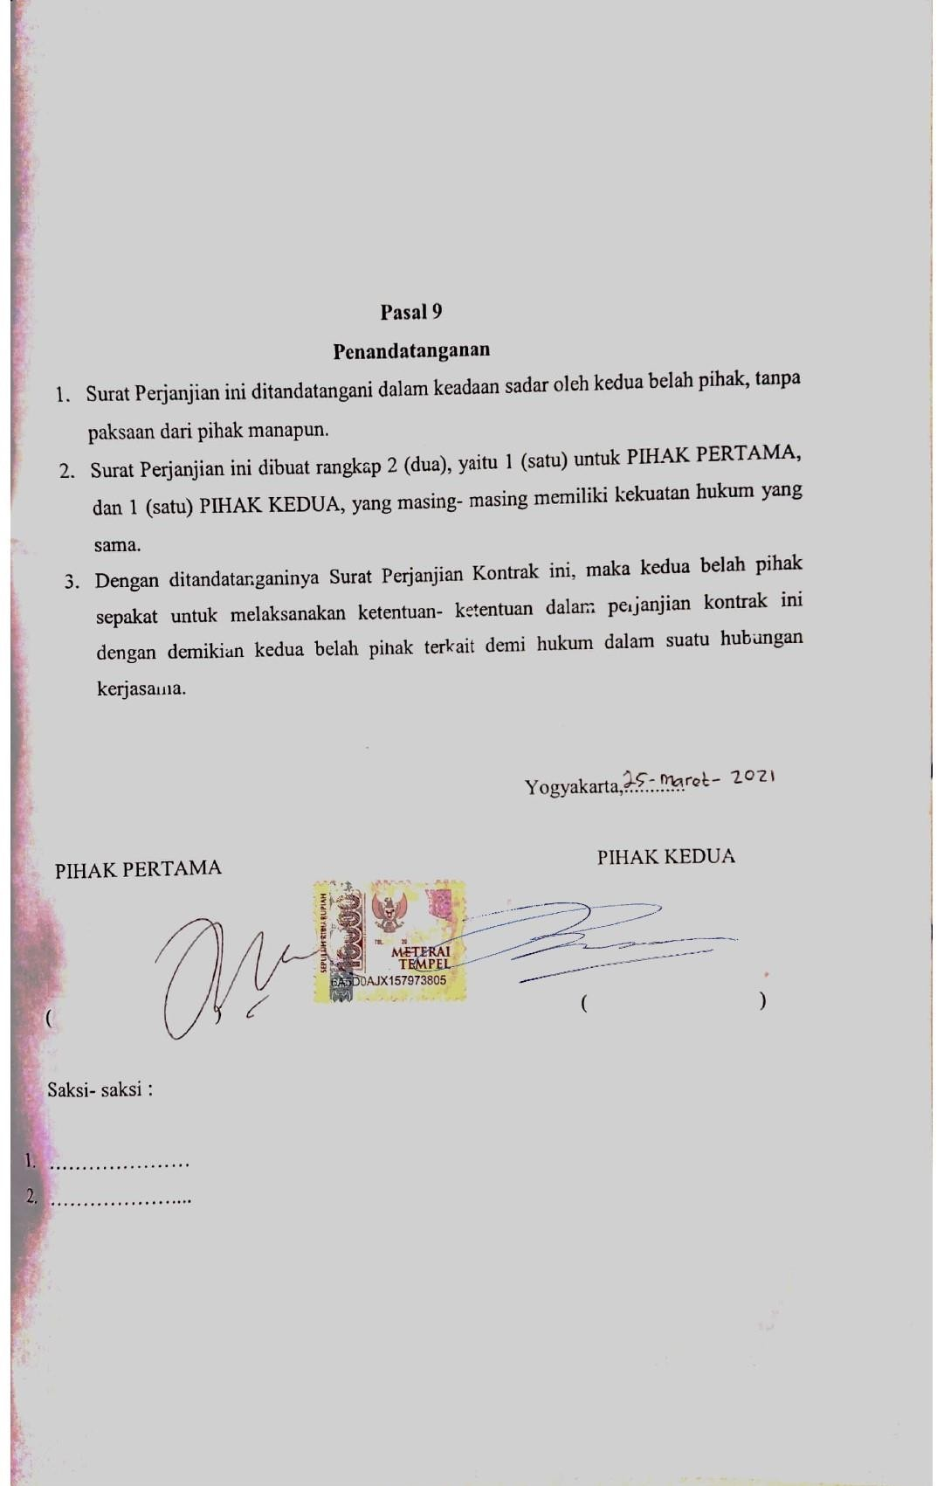

## **Tugas04. Mereview Kontrak (MoU) Pengembangan PL**

|  |  |  |  |
| --- | --- | --- | --- |
| **No. Kriteria Review** | **Bukti Screenshot dari MoU** | **Hasil Review** | **Keterangan** |
| Spesifikasi Sistem (fitur) |  | Pembuatan Aplikasi Berbasis web Jasa Sedot Tungau Dadi Resik Yogyakarta terdapat beberapa Spesifikasi Sistem (fitur) seperti berikut: 1. Produk dan Jasa  - Login.  - Register.  - Artikel.  - Gallery.  - Pemesanan.  - Halaman Admin. 2. Platfrom Aplikasi  - Desktop. 3. Spesifikasi Sistem Aplikasi  - Jenis Sistem Aplikasi:  Web.  - Bahasa Pemrograman:  HTML, PHP.  - Database: SQL  - Domain: Menyesuaikan  Keinginan Client. 4. Fasilitas yang di dapat  - Pengguna dapat  melakukan pemesanan  jasa sedot tungau secara  online.  - Pengguna dapat melihat  mengetahui informasi  terkini terhadap usaha  Dadi Resik.  - Pengguna dapat  melakukan pengelolaan  data (Admin). | Spesifikasi Sistem (fitur) terdapat pada Laporan halaman 117. |
| Time Line (waktu projek) |  | Time Line (waktu projek) Pembuatan Aplikasi Berbasis web Jasa Sedot Tungau Dadi Resik Yogyakarta adalah 3 (tiga) bulan dan sesuai dengan hari dan jam kerja yang berlaku di Indonesia. | Time Line (waktu projek) terdapat pada pada Pasal 3 Waktu Kerja. |
| Biaya |  | Biaya Pembuatan Aplikasi Berbasis web Jasa Sedot Tungau Dadi Resik Yogyakarta sebesar Rp. 4.300,000,00 dan sudah termasuk hosting. | Biaya terdapat pada Pasal 4 Pengupahan |

**Tugas06-Pembuatan Skenario Uji PL [Manual]**

|  |  |  |  |  |
| --- | --- | --- | --- | --- |
| **No** | **Skenario Pengujian** | **Realisasi Yang diharapkan** | **Hasil Pengujian** | **Kesimpulan** |
| **Halaman Login** | | | | |
| 1 | 1. Masuk ke halaman login 2. Mengosongkan semua isian data *login* 3. Klik tombol ‘*Log in’*. | Sistem akan menolak akses *login* dan akan kembali ke halaman *login.* | Sistem berhasil menolak akses *login* dan akan kembali ke halaman *login.* |  |
| 2 | 1. Masuk ke halaman login 2. Mengisi hanya data nip/nr ‘152401’ dan mengosongkan data *Password*, lalu langsung 3. Klik tombol ‘*Log in’* | Sistem akan menolak akses *login* dan akan kembali ke halaman *login* | Sistem berhasil menolak akses *login* dan akan kembali ke halaman *login* |  |
| 3 | 1. Masuk ke halaman login 2. Mengisi hanya data *Password ‘12345’* dan mengosongkan data nip/nr 3. Klik tombol ‘*Log in’*. | Sistem akan menolak akses *login* dan akan kembali ke halaman *login* | Sistem berhasil menolak akses *login* dan akan kembali ke halaman *login* |  |
| 4 | 1. Masuk ke halaman login 2. Menginputkan dengan kondisi salah satu data nip/nr ‘152401’ benar dan satu lagi password ‘00000’ salah 3. Klik tombol ‘*Log in’*. | Sistem akan menolak akses *login* dan akan kembali ke halaman *login* | Sistem berhasil menolak akses *login* dan akan kembali ke halaman *login* |  |
| 5 | 1. Masuk ke halaman login 2. Menginputkan data *login* yang benar dimana nip/nr ‘152401’ dan password   ‘12345’   1. Klik tombol ‘*Log in’*. | Sistem menerima akses *login* dan kemudian langsung menampilkan halaman *Dashboard* | Sistem berhasil menerima akses *login* dan kemudian langsung menampilkan halaman *Dashboard* |  |
| 6 | 1. Masuk ke halaman login 2. Menginputkan data *login* yang benar dimana nip/nr ‘152401’ dan password   ‘12345’   1. Klik tombol ‘*Log in’*. 2. Masuk Halaman Dashboard 3. Pilih button *logout* | *User* dapat keluar dari sistem dan beralih ke halaman *login* | *User* berhasil keluar dari sistem dan beralih ke halaman *login* |  |

|  |  |  |  |  |
| --- | --- | --- | --- | --- |
| **Halaman Home Pegawai** | | | | |
| 7 | 1. Masuk ke sistem 2. Login pada sistem dengan memasukkan username dan password yang benar untuk akses pegawai 3. Masuk halaman *Home*   Pegawai   1. Klik Menu Home Pegawai | Sistem menerima permintaan dan kemudian langsung menampilkan *Home* Pegawai | Sistem berhasil menerima permintaan dan kemudian langsung menampilkan *Home* Pegawai |  |
| **Halaman Pegawai Lihat Penilaian** | | | | |
| 8 | 1. Masuk ke halaman *Home*   Pegawai   1. Pilih menu lihat penilaian | Sistem menerima permintaan dan kemudian langsung menampilkan halaman lihat penilaian beserta grafik penilaian | Sistem berhasil menerima permintaan dan kemudian langsung menampilkan halaman lihat penilaian beserta grafik penilaian |  |
| 9 | 1. Masuk ke halaman *Home*   Pegawai   1. Pilih menu lihat penilaian 2. Pilih detail penilaian pegawai untuk id penilaian : “NL006” | Sistem menerima permintaan dan kemudian langsung menampilkan halaman detail penilaian | Sistem berhasil menerima permintaan dan kemudian langsung menampilkan halaman detail penilaian |  |
| **Halaman Pegawai Edit Profil** | | | | |
| 10 | 1. Masuk ke halaman *Home*   Pegawai   1. Pilih menu edit data diri 2. Ubah nama profil pegawai atas nama ‘Nur Annisa, S.Pd’ menjadi ‘Annisa, S.Pd‘ | Sistem menerima permintaan dan kemudian langsung menampilkan Halaman halaman edit profil dan berhasil mengubah data diri | Sistem berhasil menerima permintaan dan kemudian langsung menampilkan Halaman halaman edit profil dan berhasil mengubah data diri |  |

|  |  |  |  |  |
| --- | --- | --- | --- | --- |
| **Halaman Home Penilai** | | | | |
| 11 | 1. Masuk ke sistem 2. Login pada sistem dengan memasukkan username dan password yang benar untuk akses penilai 3. Masuk halaman *Home*   Penilai   1. Klik Menu Home Penilai | Sistem menerima permintaan dan kemudian langsung menampilkan *Home* Penilai | Sistem berhasil menerima permintaan dan kemudian langsung menampilkan *Home* Penilai |  |
| **Halaman Penilai Data Penilaian** | | | | |
| 12 | 1. Masuk ke halaman *Home*   Penilai   1. Pilih menu data penilaian | Sistem menerima permintaan dan kemudian langsung menampilkan data penilaian pegawai dengan id unit yang sama dengan penilai | Sistem berhasil menerima permintaan dan kemudian langsung menampilkan data penilaian pegawai dengan id unit yang sama dengan penilai |  |
| 13 | 1. Masuk ke halaman *Home*   Penilai   1. Pilih menu data penilaian 2. Pilih detail penilaian untuk id Penilaian : “NL011” | Sistem akan menampilkan halaman detail penilaian kinerja | Sistem berhasil menampilkan halaman detail penilaian kinerja |  |
| 14 | 1. Masuk ke halaman Data Penilaian 2. Pilih *delete* data 3. Hapus data dengan Id penilaian : “NL011” | Sistem akan menghapus data yang di pilih | Sistem berhasil menghapus data yang di pilih |  |
| 15 | 1. Masuk ke Halaman Data Penilaian 2. Pilih *edit* data untuk id penilaian : “NL011” | Sistem akan menampilkan *form edit* data yang di pilih | Sistem berhasil menampilkan *form edit* data yang di pilih |  |
| 16 | 1. Masuk ke Halaman Data penilaian 2. Pilih *edit* data untuk id penilaian : “NL011” 3. Mengubah satu data nilai pada aspek integritas menjadi 50 4. Klik tombol ‘*edit*’. | Sistem akan menyimpan data dan akan menampilkan Halaman Data Penilaian | Sistem berhasil menyimpan data dan berhasil menampilkan Halaman Data Penilaian |  |

|  |  |  |  |  |
| --- | --- | --- | --- | --- |
| 17 | 1. Masuk halaman Data Penilaian 2. Ppencarian data dan memasukan komponen penilaian tahun ‘2030’ yang salah 3. Klik tombol ‘*search’*. | Sistem akan menampilkan pesan bahwa data penilaian tidak ditemukan | Sistem berhasil menampilkan pesan bahwa data penilaian tidak ditemukan |  |
| 18 | 1. Masuk ke halaman Data Penilaian, 2. Pencarian data dan memasukan komponen penilaian yang benar yaitu tahun ‘2021’ 3. Klik tombol ‘*search’*. | Sistem akan menampilkan data penilaian yang dicari | Sistem berhasil menampilkan data penilaian yang dicari |  |
| 19 | 1. Masuk halaman Data Penilaian 2. Pilih tambah penilaian 3. Mengosongkan semua isian data penilaian, 4. Klik tombol ‘submit’. | Sistem akan menolak menyimpan data dan akan menampilkan pesan bahwa data tidak boleh  kosong | Sistem berhasil menolak menyimpan data dan berhasil menampilkan pesan bahwa data tidak boleh kosong |  |
| 20 | 1. Masuk ke halaman Data Penilaian 2. Pilih tambah penilaian, Hanya mengisi salah satu data yaitu integritas 1 : 80 dan lalu kosongkan sisanya 3. Klik tombol ‘submit’. | Sistem akan menolak menyimpan data dan akan menampilkan pesan bahwa data tidak boleh  kosong | Sistem berhasil menolak menyimpan data dan berhasil menampilkan pesan bahwa data tidak boleh kosong |  |
| 21 | 1. Masuk ke halaman Data Penilaian 2. Pilih tambah penilaian 3. Mengisi semua data penilaian nilai aspek dengan 80 4. Klik tombol ‘submit’. | Sistem akan menyimpan data dan akan menampilkan Halaman Data Penilaian | Sistem berhasil menyimpan data dan berhasil menampilkan Halaman Data Penilaian |  |
| **Halaman Penilai Analisis** | | | | |
| 22 | 1. Masuk ke halaman *Home*   Penilai   1. Pilih menu analisis | Sistem menerima permintaan dan kemudian langsung  menampilkan form tahun | Sistem berhasil menerima permintaan dan kemudian langsung menampilkan form |  |

|  |  |  |  |  |
| --- | --- | --- | --- | --- |
|  |  | penilaian untuk diinputkan | tahun penilaian untuk diinputkan |  |
| 23 | 1. Masuk ke halaman menu analisis 2. Inputkan tahun penilaian 2021 pada form input analisis 3. Pilih ‘Hitung’ | Sistem menerima permintaan dan kemudian langsung menampilkan halaman analisis data penilaian kinerja pegawai | Sistem berhasil menerima permintaan dan kemudian langsung menampilkan halaman analisis data penilaian kinerja pegawai |  |
| **Halaman Penilai Histori Penilaian** | | | | |
| 24 | 1. Masuk ke halaman *Home*   Penilai   1. Pilih menu histori penilaian | Sistem menerima permintaan dan kemudian langsung menampilkan data histori penilaian kinerja pegawai yang sesuai dengan id unit penilai | Sistem berhasil menerima permintaan dan kemudian langsung menampilkan data histori penilaian kinerja pegawai yang sesuai dengan id unit penilai |  |
| 25 | 1. Masuk ke Halaman Histori Penilaian 2. Pilih detail penilaian dengan id penilaian “NL013” untuk melihat rincian penilaian | Sistem akan menampilkan halaman detail histori penilaian kinerja | Sistem berhasil menampilkan halaman detail histori penilaian kinerja |  |
| **Halaman Penilai Edit Profil** | | | | |
| 26 | 1. Masuk ke halaman *Home*   Penilai   1. Pilih menu *edit profile* 2. Ubah nama profil penilai atas nama ‘Asmulyanto, SE., MM’ menjadi ‘Asmul, SE., MM‘ | Sistem menerima permintaan dan kemudian langsung menampilkan Halaman halaman edit profil dan berhasil mengubah data diri | Sistem berhasil menerima permintaan dan kemudian langsung menampilkan Halaman halaman edit profil dan berhasil mengubah data diri |  |

|  |  |  |  |  |
| --- | --- | --- | --- | --- |
| **Halaman Dashboard Admin** | | | | |
| 27 | 1. Masuk ke sistem 2. Login pada sistem dengan memasukkan nip/nr dan password yang benar untuk akses admin 3. Masuk halaman *Dashboard*   Admin   1. Klik menu *Dashboard Admin* | Sistem menerima permintaan dan kemudian langsung menampilkan *Dashborad* Admin | Sistem berhasil menerima permintaan dan kemudian langsung menampilkan *Dashborad* Admin |  |
| **Halaman Admin Data Kriteria** | | | | |
| 28 | 1. Masuk ke halaman   *dashboard* admin   1. Pilih menu data kriteria | Sistem menerima permintaan dan kemudian langsung menampilkan data kriteria | Sistem berhasil menerima permintaan dan kemudian langsung menampilkan data kriteria |  |
| 29 | 1. Masuk ke halaman Data Kriteria 2. Pilih tambah kriteria 3. Mengosongkan semua isian data kriteria 4. Klik tombol ‘submit’ | Sistem akan menolak menyimpan data dan akan menampilkan pesan bahwa data tidak boleh  kosong | Sistem menolak menyimpan data dan berhasil menampilkan pesan bahwa data tidak boleh kosong |  |
| 30 | 1. Masuk ke halaman Data Kriteria, 2. Pilih tambah kriteria 3. Mengisi hanya salah satu data yaitu nama kriteria : ‘Pimpinan’ dan mengosongkan sisanya 4. Klik tombol ‘submit’. | Sistem akan menolak menyimpan data dan akan menampilkan pesan bahwa data tidak boleh  kosong | Sistem menolak menyimpan data dan berhasil menampilkan pesan bahwa data tidak boleh kosong |  |
| 31 | 1. Masuk ke halaman Data Kriteria 2. Pilih tambah kriteria 3. Mengisi semua data yaitu kode : 007, nama kriteria : pimpinan, bobot : 20 4. Klik tombol ‘submit’. | Sistem akan menyimpan data dan akan menampilkan Halaman Data Kriteria terbaru | Sistem berhasil menyimpan data dan berhasil menampilkan Halaman Data Kriteria terbaru |  |
| 32 | 1. Masuk ke halaman Data Kriteria 2. pilih *delete* data dengan id kriteria : “K007” | Sistem akan menghapus data yang di pilih | Sistem berhasil menghapus data yang di pilih |  |

|  |  |  |  |  |
| --- | --- | --- | --- | --- |
| 33 | 1. Masuk ke halaman Data Kriteria 2. Pilih tombol *edit* data | Sistem akan menampilkan *form edit* data yang di pilih | Sistem berhasil menampilkan *form edit* data yang di pilih |  |
| 34 | 1. Masuk ke halaman Data Kriteria, 2. Pilih *edit* data dengan id kriteria : “K007” 3. Mengubah salah satu data yaitu nama kriteria   ‘pimpinan’ menjadi ‘kepemimpinan’   1. Klik tombol ‘*edit*’. | Sistem akan menyimpan data dan akan menampilkan Halaman Data Kriteria | Sistem berhasil menyimpan data dan berhasil menampilkan Halaman Data Kriteria |  |
| 35 | 1. Masuk ke halaman Data Kriteria, 2. Melakukan pencarian data dan memasukan atribut kriteria yang salah : ‘x90k’ 3. Klik tombol ‘*search’*. | Sistem akan menampilkan pesan bahwa data kriteria tidak ditemukan | Sistem berhasil menampilkan pesan bahwa data kriteria tidak ditemukan |  |
| 36 | 1. Masuk ke halaman Data Kriteria 2. Melakukan pencarian data dan memasukan atribut kriteria yang benar : ‘K005’ 3. klik tombol ‘*search’*. | Sistem akan menampilkan data kriteria yang dicari | Sistem berhasil menampilkan data kriteria yang dicari |  |
| **Halaman Admin Data Aspek** | | | | |
| 37 | 1. Masuk ke halaman   *dashboard* admin   1. Pilih menu data aspek | Sistem menerima permintaan dan kemudian langsung menampilkan data aspek penilaian | Sistem berhasil menerima permintaan dan kemudian langsung menampilkan data aspek penilaian |  |
| 38 | 1. Masuk ke Halaman Data Aspek, 2. Pilih tambah aspek 3. Mengosongkan semua isian data aspek 4. Klik tombol ‘submit’. | Sistem akan menolak menyimpan data dan akan menampilkan pesan bahwa data tidak boleh  kosong | Sistem menolak menyimpan data dan berhasil menampilkan pesan bahwa data tidak boleh kosong |  |

|  |  |  |  |  |
| --- | --- | --- | --- | --- |
| 39 | 1. Masuk ke Halaman Data Aspek 2. Pilih tambah aspek 3. Mengisi hanya salah satu data yaitu nama kriteria : ‘Integritas’ dan mengosongkan sisanya, 4. Klik tombol ‘submit’. | Sistem akan menolak menyimpan data dan akan menampilkan pesan bahwa data tidak boleh  kosong | Sistem menolak menyimpan data dan berhasil menampilkan pesan bahwa data tidak boleh kosong |  |
| 40 | 1. Masuk ke halaman Data Aspek 2. Pilih tambah aspek Mengisi semua data yaitu Nama Kriteria : ‘Integritas’   Nama Aspek : ‘Kesetiaan terhadap pimpinan’   1. Klik tombol ‘submit’. | Sistem akan menyimpan data dan akan menampilkan Halaman Data Aspek terbaru | Sistem berhasil menyimpan data dan berhasil menampilkan Halaman Data Aspek terbaru |  |
| 41 | 1. Masuk ke halaman Data Aspek 2. Pilih *delete* data untuk id :   19 | Sistem akan menghapus data yang di pilih | Sistem berhasil menghapus data yang di pilih |  |
| 42 | 1. Masuk ke halaman Data Aspek 2. Pilih *edit* data untuk id : 18 | Sistem akan menampilkan *form edit* data yang di pilih | Sistem berhasil menampilkan *form edit* data yang di pilih |  |
| 43 | 1. Masuk ke halaman Data Aspek 2. Pilih *edit* data untuk id : 18 3. Mengubah salah satu data yaitu nama aspek : ‘Bersikap aktif dalam berkoordinasi bersama rekan kerja’   menjadi ‘bersikap aktif dalam bekerjasama dengan rekan kerja’   1. Klik tombol ‘*edit*’. | Sistem akan menyimpan data dan akan menampilkan Halaman Data Aspek | Sistem berhasil menyimpan data dan berhasil menampilkan Halaman Data Aspek |  |
| 44 | 1. Masuk ke halaman Data Aspek 2. Melakukan pencarian data dan memasukan atribut aspek yang salah yaitu ‘kkljk’ 3. Klik tombol ‘*search’*. | Sistem akan menampilkan pesan bahwa data aspek tidak ditemukan | Sistem berhasil menampilkan pesan bahwa data aspek tidak ditemukan |  |
| 45 | 1. Masuk ke halaman Data Kriteria 2. Melakukan pencarian data dan memasukan atribut | Sistem akan menampilkan  data kriteria yang dicari | Sistem berhasil menampilkan data kriteria yang dicari |  |

|  |  |  |  |  |
| --- | --- | --- | --- | --- |
|  | aspek yang benar yaitu ‘Memiliki sikap yang adil dan cepat dalam memberikan pelayanan’  3. Klik tombol ‘*search’*. |  |  |  |
| **Halaman Admin Data Pegawai** | | | | |
| 46 | 1. Masuk ke halaman   *dashboard* admin   1. Pilih menu data pegawai | Sistem menerima permintaan dan kemudian langsung menampilkan data pegawai | Sistem berhasil menerima permintaan dan kemudian langsung menampilkan data pegawai |  |
| 47 | 1. Masuk ke halaman Data Pegawai 2. Pilih tambah pegawai 3. Mengosongkan semua isian data pegawai 4. Klik tombol ‘submit’. | Sistem akan menolak menyimpan data dan akan menampilkan pesan bahwa data tidak boleh  kosong | Sistem menolak menyimpan data dan berhasil menampilkan pesan bahwa data tidak boleh kosong |  |
| 48 | 1. Masuk ke halaman Data Pegawai 2. Pilih tambah pegawai 3. Mengisi hanya salah satu data yaitu nama pegawai : ‘Sutrisna’ dan mengosongkan sisanya 4. klik tombol ‘submit’. | Sistem akan menolak menyimpan data dan akan menampilkan pesan bahwa data tidak boleh  kosong | Sistem menolak menyimpan data dan berhasil menampilkan pesan bahwa data tidak boleh kosong |  |
| 49 | 1. Mask ke halaman Data Pegawai, 2. Pilih tambah pegawai 3. Mengisi semua data Nama Pegawai : ‘Sutrisna’ No.Register : 7271536482871863, Tanggal Lahir : 15/01/2000,   Email : [aldywatch15@gmail.com,](mailto:aldywatch15@gmail.com) Jk : Laki-Laki  Jabatan : Staff Jurnal Password : 12345 Nama unit : Jurnal   1. Klik tombol ‘submit’. | Sistem akan menyimpan data dan akan menampilkan Halaman Data Pegawai terbaru | Sistem berhasil menyimpan data dan akan menampilkan Halaman Data Pegawai terbaru |  |

|  |  |  |  |  |
| --- | --- | --- | --- | --- |
| 50 | 1. Masuk ke halaman Data Pegawai 2. Pilih *delete* data dengan nr : “7271536482871863” | Sistem akan menghapus data yang di pilih | Sistem berhasil menghapus data yang di pilih |  |
| 51 | 1. Masuk ke halaman Data Pegawai 2. Pilih *edit* data dengan nr : “7271020508880004” | Sistem akan menampilkan *form edit* data  yang di pilih | Sistem berhasil menampilkan *form edit* data yang di  pilih |  |
| 52 | 1. Masuk ke halaman Data Pegawai 2. Pilih *edit* data dengan nr : “7271020508880004” 3. Mengubah salah satu data yaitu nama pegawai “Habibi,   S.Pd., M.Pd.” menjadi  “Habibiii, S.Pd., M.Pd”   1. Klik tombol ‘*edit*’ | Sistem akan menyimpan data dan akan menampilkan Halaman Data Pegawai | Sistem berhasil menyimpan data dan berhasil menampilkan Halaman Data Pegawai |  |
| 53 | 1. Masuk ke halaman Data Pegawai 2. Melakukan pencarian data dan memasukkan atribut pegawai yang salah yaitu   ‘bxxx56x’   1. Klik tombol ‘*search’*. | Sistem akan menampilkan pesan bahwa data pegawai tidak ditemukan | Sistem berhasil menampilkan pesan bahwa data pegawai tidak ditemukan |  |
| 54 | 1. Masuk ke halaman Data Pegawai 2. Melakukan pencarian data dan memasukan atribut pegawai yang benar yaitu ‘7271014812880002’ 3. Klik tombol ‘*search’*. | Sistem akan menampilkan data pegawai yang dicari | Sistem berhasil menampilkan data pegawai yang dicari |  |
| **Halaman Admin Data Penilai** | | | | |
| 55 | 1. Masuk ke halaman   *dashboard* admin   1. Pilih menu data penilai | Sistem menerima permintaan dan kemudian langsung menampilkan data penilai | Sistem berhasil menerima permintaan dan kemudian langsung menampilkan data penilai |  |
| 56 | 1. Masuk ke halaman Data Penilai 2. Pilih tambah penilai 3. Mengosongkan semua isian data penilai | Sistem akan menolak menyimpan data  dan akan menampilkan | Sistem menolak menyimpan data dan berhasil menampilkan |  |

|  |  |  |  |  |
| --- | --- | --- | --- | --- |
|  | 4. Klik tombol ‘submit’. | pesan bahwa data tidak boleh kosong | pesan bahwa data tidak boleh kosong |  |
| 57 | 1. Masuk ke halaman Data Penilai 2. Pilih tambah penilai 3. Mengisi hanya salah satu data yaitu nama penilai :   ‘Rahmayanto, S.Pd, M.Pd’ dan mengosongkan sisanya   1. Klik tombol ‘submit’. | Sistem akan menolak menyimpan data dan akan menampilkan pesan bahwa data tidak boleh  kosong | Sistem menolak menyimpan data dan berhasil menampilkan pesan bahwa data tidak boleh kosong |  |
| 58 | 1. Masuk ke halaman Data Penilai 2. Pilih tambah penilai Mengisi semua data yaitu Nama Penilai : ‘Rahmayanto, S.Pd, M.Pd’, NIP: 196541543516731,Tanggal Lahir : 24/3/1965, Email : [pascasarjanauntad@gmail.c](mailto:pascasarjanauntad@gmail.com)   [om,](mailto:pascasarjanauntad@gmail.com) Password : 12345, Role : pimpinan_unit, Nama unit : Jurnal   1. Klik tombol ‘submit’. | Sistem akan menyimpan data dan akan menampilkan Halaman Data Penilai terbaru | Sistem berhasil menyimpan data dan berhasil menampilkan Halaman Data Penilai terbaru |  |
| 59 | 1. Masuk ke halaman Data Penilai 2. pilih *delete* data dengan nip   : “196541543516731” | Sistem akan menghapus data yang di pilih | Sistem berhasil menghapus data yang di pilih |  |
| 60 | 1. Masuk ke halaman Data Penilai 2. Pilih *edit* data dengan nip :   “198104092005011002” | Sistem akan menampilkan *form edit* data  yang di pilih | Sistem berhasil menampilkan *form edit* data yang di  pilih |  |
| 61 | 1. Masuk ke halaman Data Penilai 2. Pilih *edit* data dengan nip : “198104092005011002” 3. Mengubah salah satu data yaitu nama pegawai : ‘Asmulyanto, SE., MM’ menjadi ‘Asmul, SE., MM’ 4. Klik tombol ‘*edit*’ | Sistem akan menyimpan data dan akan menampilkan Halaman Data Penilai | Sistem berhasil menyimpan data dan berhasil menampilkan Halaman Data Penilai |  |
| 62 | 1. Masuk ke halaman Data Penilai 2. Melakukan pencarian data dan memasukan atribut | Sistem akan menampilkan pesan bahwa data penilai tidak  ditemukan | Sistem berhasil menampilkan pesan bahwa data penilai tidak  ditemukan |  |

|  |  |  |  |  |
| --- | --- | --- | --- | --- |
|  | penilai yang salah yaitu ‘bxxx56x’  3. Klik tombol ‘*search’*. |  |  |  |
| 63 | 1. Masuk ke halaman Data Penilai 2. Melakukan pencarian data dan memasukan atribut penilai yang benar yaitu ‘196904222001122001’ 3. Klik tombol ‘*search’*. | Sistem akan menampilkan data penilai yang dicari | Sistem berhasil menampilkan data penilai yang dicari |  |
| **Halaman Admin Data Unit** | | | | |
| 64 | 1. Masuk ke halaman   *dashboard* admin   1. Pilih menu data unit | Sistem menerima permintaan dan kemudian langsung menampilkan data Unit | Sistem berhasil menerima permintaan dan kemudian langsung menampilkan data Unit |  |
| 65 | 1. Masuk ke halaman Data Unit 2. Pilih tambah unit 3. Mengosongkan semua isian data unit 4. Klik tombol ‘submit’. | Sistem akan menolak menyimpan data dan akan menampilkan pesan bahwa data tidak boleh  kosong | Sistem menolak menyimpan data dan berhasil menampilkan pesan bahwa data tidak boleh kosong |  |
| 66 | 1. Masuk ke halaman Data Unit 2. Pilih tambah unit 3. Mengisi hanya salah satu data dan mengosongkan sisanya 4. Klik tombol ‘submit’. | Sistem akan menolak menyimpan data dan akan menampilkan pesan bahwa data tidak boleh  kosong | Sistem menolak menyimpan data dan berhasil menampilkan pesan bahwa data tidak boleh kosong |  |
| 67 | 1. Masuk ke halaman Data Unit 2. Pilih tambah unit 3. Mengisi semua data yaitu Nama Unit : Pertanian 4. Klik tombol ‘submit’. | Sistem akan menyimpan data dan akan menampilkan  Halaman Data Unit terbaru | Sistem berhasil menyimpan data dan berhasil menampilkan  Halaman Data Unit terbaru |  |
| 68 | 1. Masuk ke halaman Data Unit 2. Pilih *delete* data dengan id unit : 7 | Sistem akan menghapus data yang di pilih | Sistem berhasil menghapus data yang di pilih |  |

|  |  |  |  |  |
| --- | --- | --- | --- | --- |
| 69 | 1. Masuk ke halaman Data Unit 2. Pilih *edit* data yaitu id unit : 7 | Sistem akan menampilkan  *form edit* data yang di pilih | Sistem berhasil menampilkan *form*  *edit* data yang di pilih |  |
| 70 | 1. Masuk ke halaman Data Unit 2. Pilih *edit* data yaitu id unit : 7, 3. Mengubah salah satu data yaitu mengubah nama unit : Jurnal’ menjadi ‘Jurnall’ 4. Klik tombol ‘*edit*’ | Sistem akan menyimpan data dan akan menampilkan Halaman Data Unit | Sistem a berhasil menyimpan data dan berhasil menampilkan Halaman Data Unit |  |
| 71 | 1. Masuk ke halaman Data Unit 2. Melakukan pencarian data dan memasukan atribut unit yang salah yaitu ‘njhajdjax’ 3. Klik tombol ‘*search’*. | Sistem akan menampilkan pesan bahwa data unit tidak ditemukan | Sistem berhasil menampilkan pesan bahwa data unit tidak ditemukan |  |
| 72 | 1. Masuk ke halaman Data Unit 2. Melakukan pencarian data dan memasukan atribut unit yang benar yaitu ‘Jurnal’ 3. Klik tombol ‘*search’* | Sistem akan menampilkan data unit yang dicari | Sistem berhasil menampilkan data unit yang dicari |  |
| **Halaman Admin Data Penilaian** | | | | |
| 73 | 1. Masuk ke halaman   *dashboard* admin   1. Pilih menu data penilaian | Sistem menerima permintaan dan kemudian langsung menampilkan seluruh data penilaian pegawai | Sistem berhasil menerima permintaan dan kemudian langsung menampilkan seluruh data penilaian pegawai |  |
| 74 | 1. Masuk ke halaman data penilai 2. Pilih detail penilaian untuk id penilaian “NL003” | Sistem akan menampilkan halaman detail penilaian kinerja | Sistem berhasil akan menampilkan halaman detail penilaian kinerja |  |
| **Halaman Admin Reset Penilaian** | | | | |
| 75 | 1. Masuk ke halaman   *dashboard* admin   1. Pilih menu reset penilaian | Sistem menerima permintaan dan kemudian langsung menampilkan halaman *reset*  penilaian | Sistem berhasil menerima permintaan dan kemudian langsung menampilkan halaman *reset*  penilaian |  |

|  |  |  |  |  |
| --- | --- | --- | --- | --- |
| 76 | 1. Masuk ke halaman   *dashboard* admin   1. Pilih menu reset penilaian 2. Pilih tombol reset status | Sistem menerima permintaan dan kemudian langsung mereset status penilaian menjadi ‘belum dinilai’ | Sistem berhasil menerima permintaan dan kemudian langsung mereset status penilaian menjadi  ‘belum dinilai’ |  |
| **Halaman Admin Analisis** | | | | |
| 77 | 1. Masuk ke halaman   *dashboard* admin   1. Pilih menu analisis | Sistem menerima permintaan dan kemudian langsung menampilkan form tahun penilaian untuk diinputkan | Sistem berhasil menerima permintaan dan kemudian langsung menampilkan form tahun penilaian untuk diinputkan |  |
| 78 | 1. Masuk ke halaman Analisis 2. Pilih dan isikan inputan tahun ‘2021’ pada *form* input 3. Pilih tombol hitung | Sistem menerima permintaan dan kemudian langsung menampilkan halaman analisis data penilaian kinerja pegawai | Sistem berhasil menerima permintaan dan kemudian langsung menampilkan halaman analisis data penilaian kinerja pegawai |  |
| **Halaman Admin Histori Penilaian** | | | | |
| 79 | 1. Masuk ke halaman   *dashboard* admin   1. Pilih menu histori penilaian | Sistem menerima permintaan dan kemudian langsung menampilkan data histori penilaian kinerja pegawai yang sesuai dengan id unit penilai | Sistem berhasil menerima permintaan dan kemudian langsung menampilkan data histori penilaian kinerja pegawai yang sesuai dengan id unit penilai |  |
| 80 | 1. Masuk ke halaman Histori Penilaian 2. Pilih detail penilaian untuk id penilaian “NL003” | Sistem akan menampilkan halaman detail histori penilaian kinerja | Sistem berhasil akan menampilkan halaman detail histori penilaian kinerja |  |

|  |  |  |  |  |
| --- | --- | --- | --- | --- |
| **Halaman Admin Rekapitulasi** | | | | |
| 81 | 1. Masuk ke halaman   *dashboard* admin   1. Pilih menu rekapitulasi penilaian | Sistem menerima permintaan dan kemudian langsung menampilkan halaman rekapitulasi penilaian | Sistem berhasil menerima permintaan dan kemudian langsung menampilkan halaman rekapitulasi penilaian |  |
| 82 | 1. Masuk ke halaman Rekapitulasi Penilaian 2. Input tahun ‘2021’ namun data unit dikosongkan 3. Pilih ‘Cetak’ | Sistem akan menampilkan *report* pdf atau excel dengan penilaian kinerja hanya pada tahun 2021 dengan kondisi penilaian untuk seluruh  unit | Sistem berhasil menampilkan *report* pdf atau excel dengan penilaian kinerja hanya pada tahun 2021 dengan kondisi penilaian untuk seluruh unit |  |
| 83 | 1. Masuk ke halaman Rekapitulasi Penilaian 2. Input tahun ‘2021’ dan data unit ‘Jurnal’ 3. Pilih ‘Cetak’ | Sistem akan menampilkan *report* pdf atau excel dengan penilaian kinerja hanya pada tahun 2021 dengan kondisi penilaian hanya untuk unit  Jurnal | Sistem berhasil menampilkan *report* pdf atau excel dengan penilaian kinerja hanya pada tahun 2021 dengan kondisi penilaian hanya untuk unit  Jurnal |  |
| **Halaman Admin Edit Profil** | | | | |
| 84 | 1. Masuk ke halaman   *Dashboard* Admin   1. Pilih menu edit profil 2. Ubah nama admin ‘Sitti Munifah’ menjadi ‘Sitti Munifah, S.Kom., M.Si’ 3. Pilih tombol ‘Edit’ | Sistem menerima permintaan dan kemudian langsung menampilkan Halaman halaman edit profil dan berhasil mengubah data diri | Sistem berhasil menerima permintaan dan kemudian langsung menampilkan Halaman halaman edit profil dan berhasil mengubah data diri |  |

## **Tugas07-Pelaksanaan Uji PL (Manual)**

1. **Listing**

|  |  |
| --- | --- |
| **No** | **Listing Code** |
| 1 | **a. Membuat Halaman Pengelolaan Data Barang** |
| 2 | **b. Membuat Halaman Pengelolaan Data *Invoice* Pemesanan** |
| 3 | **c. Membuat Halaman Tampil Data Barang/Jasa yang Tersedia** |
| 4 | **d. Membuat Halaman Rincian Pemesanan Barang/Jasa yang di pilih** |
| 5 | **e. Membuat Halaman Tambah Pemesanan Barang/Jasa** |
| 6 | **f. Membuat Halaman Konfirmasi Pemesanan *User*** |
| 7 | **g. Membuat Fitur *Upload* Bukti Pembayaran *User*** |
| 8 | **h. Membuat *History* Pemesanan *User*** |
| 9 | **i. Membuat Halaman Lihat Pelaporan Pemesanan** |
| 10 | **j. Membuat Fitur Reset *Password*** |

1. **Url Jika Online**Url tidak ada karena aplikasinya dijalankan melalui localhost.
2. **Capture Form**

|  |  |
| --- | --- |
| **No** | **Capture Form** |
| 1 | **a. Login** |
| 2 | **b. Registrasi** |
| 3 | **c. Halaman *Homepage/*Beranda** |
| 4 | **d. Halaman Artikel dan *Gallery*** |
| 5 | **e Halaman *Dashboard* Admin** |
| 6 | **f. Halaman Data Barang** |
| 7 | **g. Halaman Tambah Barang** |
| 8 | **h. Halaman Data Invoice** |
| 9 | **i. Halaman Edit Invoice** |
| 10 | **j. Halaman Form Laporan** |
| 11 | **k. Halaman Dashboard User** |
| 12 | **l. Halaman Pemesanan** |
| 13 | **m. Halaman Form Pesan** |
| 14 | **n. Halaman History Pemesanan** |
| 15 | **o. Halaman Edit Profile dan Admin** |

|  |  |  |  |  |
| --- | --- | --- | --- | --- |
| **No** | **Skenario Pengujian** | **Realisasi Yang diharapkan** | **Hasil Pengujian** | **Kesimpulan** |
| **Halaman Login** | | | | |
| 1 | 1. Masuk ke halaman login 2. Mengosongkan semua isian data *login* 3. Klik tombol ‘*Log in’*. | Sistem akan menolak akses *login* dan akan kembali ke halaman *login.* | Sistem berhasil menolak akses *login* dan akan kembali ke halaman *login.* |  |
| 2 | 1. Masuk ke halaman login 2. Mengisi hanya data nip/nr ‘152401’ dan mengosongkan data *Password*, lalu langsung 3. Klik tombol ‘*Log in’* | Sistem akan menolak akses *login* dan akan kembali ke halaman *login* | Sistem berhasil menolak akses *login* dan akan kembali ke halaman *login* |  |
| 3 | 1. Masuk ke halaman login 2. Mengisi hanya data *Password ‘12345’* dan mengosongkan data nip/nr 3. Klik tombol ‘*Log in’*. | Sistem akan menolak akses *login* dan akan kembali ke halaman *login* | Sistem berhasil menolak akses *login* dan akan kembali ke halaman *login* |  |
| 4 | 1. Masuk ke halaman login 2. Menginputkan dengan kondisi salah satu data nip/nr ‘152401’ benar dan satu lagi password ‘00000’ salah 3. Klik tombol ‘*Log in’*. | Sistem akan menolak akses *login* dan akan kembali ke halaman *login* | Sistem berhasil menolak akses *login* dan akan kembali ke halaman *login* |  |
| 5 | 1. Masuk ke halaman login 2. Menginputkan data *login* yang benar dimana nip/nr ‘152401’ dan password   ‘12345’   1. Klik tombol ‘*Log in’*. | Sistem menerima akses *login* dan kemudian langsung menampilkan halaman *Dashboard* | Sistem berhasil menerima akses *login* dan kemudian langsung menampilkan halaman *Dashboard* |  |
| 6 | 1. Masuk ke halaman login 2. Menginputkan data *login* yang benar dimana nip/nr ‘152401’ dan password   ‘12345’   1. Klik tombol ‘*Log in’*. 2. Masuk Halaman Dashboard 3. Pilih button *logout* | *User* dapat keluar dari sistem dan beralih ke halaman *login* | *User* berhasil keluar dari sistem dan beralih ke halaman *login* |  |

1. **Skenario Pengujian**

|  |  |  |  |  |
| --- | --- | --- | --- | --- |
| **Halaman Home Pegawai** | | | | |
| 7 | 1. Masuk ke sistem 2. Login pada sistem dengan memasukkan username dan password yang benar untuk akses pegawai 3. Masuk halaman *Home*   Pegawai   1. Klik Menu Home Pegawai | Sistem menerima permintaan dan kemudian langsung menampilkan *Home* Pegawai | Sistem berhasil menerima permintaan dan kemudian langsung menampilkan *Home* Pegawai |  |
| **Halaman Pegawai Lihat Penilaian** | | | | |
| 8 | 1. Masuk ke halaman *Home*   Pegawai   1. Pilih menu lihat penilaian | Sistem menerima permintaan dan kemudian langsung menampilkan halaman lihat penilaian beserta grafik penilaian | Sistem berhasil menerima permintaan dan kemudian langsung menampilkan halaman lihat penilaian beserta grafik penilaian |  |
| 9 | 1. Masuk ke halaman *Home*   Pegawai   1. Pilih menu lihat penilaian 2. Pilih detail penilaian pegawai untuk id penilaian : “NL006” | Sistem menerima permintaan dan kemudian langsung menampilkan halaman detail penilaian | Sistem berhasil menerima permintaan dan kemudian langsung menampilkan halaman detail penilaian |  |
| **Halaman Pegawai Edit Profil** | | | | |
| 10 | 1. Masuk ke halaman *Home*   Pegawai   1. Pilih menu edit data diri 2. Ubah nama profil pegawai atas nama ‘Nur Annisa, S.Pd’ menjadi ‘Annisa, S.Pd‘ | Sistem menerima permintaan dan kemudian langsung menampilkan Halaman halaman edit profil dan berhasil mengubah data diri | Sistem berhasil menerima permintaan dan kemudian langsung menampilkan Halaman halaman edit profil dan berhasil mengubah data diri |  |

|  |  |  |  |  |
| --- | --- | --- | --- | --- |
| **Halaman Home Penilai** | | | | |
| 11 | 1. Masuk ke sistem 2. Login pada sistem dengan memasukkan username dan password yang benar untuk akses penilai 3. Masuk halaman *Home*   Penilai   1. Klik Menu Home Penilai | Sistem menerima permintaan dan kemudian langsung menampilkan *Home* Penilai | Sistem berhasil menerima permintaan dan kemudian langsung menampilkan *Home* Penilai |  |
| **Halaman Penilai Data Penilaian** | | | | |
| 12 | 1. Masuk ke halaman *Home*   Penilai   1. Pilih menu data penilaian | Sistem menerima permintaan dan kemudian langsung menampilkan data penilaian pegawai dengan id unit yang sama dengan penilai | Sistem berhasil menerima permintaan dan kemudian langsung menampilkan data penilaian pegawai dengan id unit yang sama dengan penilai |  |
| 13 | 1. Masuk ke halaman *Home*   Penilai   1. Pilih menu data penilaian 2. Pilih detail penilaian untuk id Penilaian : “NL011” | Sistem akan menampilkan halaman detail penilaian kinerja | Sistem berhasil menampilkan halaman detail penilaian kinerja |  |
| 14 | 1. Masuk ke halaman Data Penilaian 2. Pilih *delete* data 3. Hapus data dengan Id penilaian : “NL011” | Sistem akan menghapus data yang di pilih | Sistem berhasil menghapus data yang di pilih |  |
| 15 | 1. Masuk ke Halaman Data Penilaian 2. Pilih *edit* data untuk id penilaian : “NL011” | Sistem akan menampilkan *form edit* data yang di pilih | Sistem berhasil menampilkan *form edit* data yang di pilih |  |
| 16 | 1. Masuk ke Halaman Data penilaian 2. Pilih *edit* data untuk id penilaian : “NL011” 3. Mengubah satu data nilai pada aspek integritas menjadi 50 4. Klik tombol ‘*edit*’. | Sistem akan menyimpan data dan akan menampilkan Halaman Data Penilaian | Sistem berhasil menyimpan data dan berhasil menampilkan Halaman Data Penilaian |  |

|  |  |  |  |  |
| --- | --- | --- | --- | --- |
| 17 | 1. Masuk halaman Data Penilaian 2. Ppencarian data dan memasukan komponen penilaian tahun ‘2030’ yang salah 3. Klik tombol ‘*search’*. | Sistem akan menampilkan pesan bahwa data penilaian tidak ditemukan | Sistem berhasil menampilkan pesan bahwa data penilaian tidak ditemukan |  |
| 18 | 1. Masuk ke halaman Data Penilaian, 2. Pencarian data dan memasukan komponen penilaian yang benar yaitu tahun ‘2021’ 3. Klik tombol ‘*search’*. | Sistem akan menampilkan data penilaian yang dicari | Sistem berhasil menampilkan data penilaian yang dicari |  |
| 19 | 1. Masuk halaman Data Penilaian 2. Pilih tambah penilaian 3. Mengosongkan semua isian data penilaian, 4. Klik tombol ‘submit’. | Sistem akan menolak menyimpan data dan akan menampilkan pesan bahwa data tidak boleh  kosong | Sistem berhasil menolak menyimpan data dan berhasil menampilkan pesan bahwa data tidak boleh kosong |  |
| 20 | 1. Masuk ke halaman Data Penilaian 2. Pilih tambah penilaian, Hanya mengisi salah satu data yaitu integritas 1 : 80 dan lalu kosongkan sisanya 3. Klik tombol ‘submit’. | Sistem akan menolak menyimpan data dan akan menampilkan pesan bahwa data tidak boleh  kosong | Sistem berhasil menolak menyimpan data dan berhasil menampilkan pesan bahwa data tidak boleh kosong |  |
| 21 | 1. Masuk ke halaman Data Penilaian 2. Pilih tambah penilaian 3. Mengisi semua data penilaian nilai aspek dengan 80 4. Klik tombol ‘submit’. | Sistem akan menyimpan data dan akan menampilkan Halaman Data Penilaian | Sistem berhasil menyimpan data dan berhasil menampilkan Halaman Data Penilaian |  |
| **Halaman Penilai Analisis** | | | | |
| 22 | 1. Masuk ke halaman *Home*   Penilai   1. Pilih menu analisis | Sistem menerima permintaan dan kemudian langsung  menampilkan form tahun | Sistem berhasil menerima permintaan dan kemudian langsung menampilkan form |  |

|  |  |  |  |  |
| --- | --- | --- | --- | --- |
|  |  | penilaian untuk diinputkan | tahun penilaian untuk diinputkan |  |
| 23 | 1. Masuk ke halaman menu analisis 2. Inputkan tahun penilaian 2021 pada form input analisis 3. Pilih ‘Hitung’ | Sistem menerima permintaan dan kemudian langsung menampilkan halaman analisis data penilaian kinerja pegawai | Sistem berhasil menerima permintaan dan kemudian langsung menampilkan halaman analisis data penilaian kinerja pegawai |  |
| **Halaman Penilai Histori Penilaian** | | | | |
| 24 | 1. Masuk ke halaman *Home*   Penilai   1. Pilih menu histori penilaian | Sistem menerima permintaan dan kemudian langsung menampilkan data histori penilaian kinerja pegawai yang sesuai dengan id unit penilai | Sistem berhasil menerima permintaan dan kemudian langsung menampilkan data histori penilaian kinerja pegawai yang sesuai dengan id unit penilai |  |
| 25 | 1. Masuk ke Halaman Histori Penilaian 2. Pilih detail penilaian dengan id penilaian “NL013” untuk melihat rincian penilaian | Sistem akan menampilkan halaman detail histori penilaian kinerja | Sistem berhasil menampilkan halaman detail histori penilaian kinerja |  |
| **Halaman Penilai Edit Profil** | | | | |
| 26 | 1. Masuk ke halaman *Home*   Penilai   1. Pilih menu *edit profile* 2. Ubah nama profil penilai atas nama ‘Asmulyanto, SE., MM’ menjadi ‘Asmul, SE., MM‘ | Sistem menerima permintaan dan kemudian langsung menampilkan Halaman halaman edit profil dan berhasil mengubah data diri | Sistem berhasil menerima permintaan dan kemudian langsung menampilkan Halaman halaman edit profil dan berhasil mengubah data diri |  |

|  |  |  |  |  |
| --- | --- | --- | --- | --- |
| **Halaman Dashboard Admin** | | | | |
| 27 | 1. Masuk ke sistem 2. Login pada sistem dengan memasukkan nip/nr dan password yang benar untuk akses admin 3. Masuk halaman *Dashboard*   Admin   1. Klik menu *Dashboard Admin* | Sistem menerima permintaan dan kemudian langsung menampilkan *Dashborad* Admin | Sistem berhasil menerima permintaan dan kemudian langsung menampilkan *Dashborad* Admin |  |
| **Halaman Admin Data Kriteria** | | | | |
| 28 | 1. Masuk ke halaman   *dashboard* admin   1. Pilih menu data kriteria | Sistem menerima permintaan dan kemudian langsung menampilkan data kriteria | Sistem berhasil menerima permintaan dan kemudian langsung menampilkan data kriteria |  |
| 29 | 1. Masuk ke halaman Data Kriteria 2. Pilih tambah kriteria 3. Mengosongkan semua isian data kriteria 4. Klik tombol ‘submit’ | Sistem akan menolak menyimpan data dan akan menampilkan pesan bahwa data tidak boleh  kosong | Sistem menolak menyimpan data dan berhasil menampilkan pesan bahwa data tidak boleh kosong |  |
| 30 | 1. Masuk ke halaman Data Kriteria, 2. Pilih tambah kriteria 3. Mengisi hanya salah satu data yaitu nama kriteria : ‘Pimpinan’ dan mengosongkan sisanya 4. Klik tombol ‘submit’. | Sistem akan menolak menyimpan data dan akan menampilkan pesan bahwa data tidak boleh  kosong | Sistem menolak menyimpan data dan berhasil menampilkan pesan bahwa data tidak boleh kosong |  |
| 31 | 1. Masuk ke halaman Data Kriteria 2. Pilih tambah kriteria 3. Mengisi semua data yaitu kode : 007, nama kriteria : pimpinan, bobot : 20 4. Klik tombol ‘submit’. | Sistem akan menyimpan data dan akan menampilkan Halaman Data Kriteria terbaru | Sistem berhasil menyimpan data dan berhasil menampilkan Halaman Data Kriteria terbaru |  |
| 32 | 1. Masuk ke halaman Data Kriteria 2. pilih *delete* data dengan id kriteria : “K007” | Sistem akan menghapus data yang di pilih | Sistem berhasil menghapus data yang di pilih |  |

|  |  |  |  |  |
| --- | --- | --- | --- | --- |
| 33 | 1. Masuk ke halaman Data Kriteria 2. Pilih tombol *edit* data | Sistem akan menampilkan *form edit* data yang di pilih | Sistem berhasil menampilkan *form edit* data yang di pilih |  |
| 34 | 1. Masuk ke halaman Data Kriteria, 2. Pilih *edit* data dengan id kriteria : “K007” 3. Mengubah salah satu data yaitu nama kriteria   ‘pimpinan’ menjadi ‘kepemimpinan’   1. Klik tombol ‘*edit*’. | Sistem akan menyimpan data dan akan menampilkan Halaman Data Kriteria | Sistem berhasil menyimpan data dan berhasil menampilkan Halaman Data Kriteria |  |
| 35 | 1. Masuk ke halaman Data Kriteria, 2. Melakukan pencarian data dan memasukan atribut kriteria yang salah : ‘x90k’ 3. Klik tombol ‘*search’*. | Sistem akan menampilkan pesan bahwa data kriteria tidak ditemukan | Sistem berhasil menampilkan pesan bahwa data kriteria tidak ditemukan |  |
| 36 | 1. Masuk ke halaman Data Kriteria 2. Melakukan pencarian data dan memasukan atribut kriteria yang benar : ‘K005’ 3. klik tombol ‘*search’*. | Sistem akan menampilkan data kriteria yang dicari | Sistem berhasil menampilkan data kriteria yang dicari |  |
| **Halaman Admin Data Aspek** | | | | |
| 37 | 1. Masuk ke halaman   *dashboard* admin   1. Pilih menu data aspek | Sistem menerima permintaan dan kemudian langsung menampilkan data aspek penilaian | Sistem berhasil menerima permintaan dan kemudian langsung menampilkan data aspek penilaian |  |
| 38 | 1. Masuk ke Halaman Data Aspek, 2. Pilih tambah aspek 3. Mengosongkan semua isian data aspek 4. Klik tombol ‘submit’. | Sistem akan menolak menyimpan data dan akan menampilkan pesan bahwa data tidak boleh  kosong | Sistem menolak menyimpan data dan berhasil menampilkan pesan bahwa data tidak boleh kosong |  |

|  |  |  |  |  |
| --- | --- | --- | --- | --- |
| 39 | 1. Masuk ke Halaman Data Aspek 2. Pilih tambah aspek 3. Mengisi hanya salah satu data yaitu nama kriteria : ‘Integritas’ dan mengosongkan sisanya, 4. Klik tombol ‘submit’. | Sistem akan menolak menyimpan data dan akan menampilkan pesan bahwa data tidak boleh  kosong | Sistem menolak menyimpan data dan berhasil menampilkan pesan bahwa data tidak boleh kosong |  |
| 40 | 1. Masuk ke halaman Data Aspek 2. Pilih tambah aspek Mengisi semua data yaitu Nama Kriteria : ‘Integritas’   Nama Aspek : ‘Kesetiaan terhadap pimpinan’   1. Klik tombol ‘submit’. | Sistem akan menyimpan data dan akan menampilkan Halaman Data Aspek terbaru | Sistem berhasil menyimpan data dan berhasil menampilkan Halaman Data Aspek terbaru |  |
| 41 | 1. Masuk ke halaman Data Aspek 2. Pilih *delete* data untuk id :   19 | Sistem akan menghapus data yang di pilih | Sistem berhasil menghapus data yang di pilih |  |
| 42 | 1. Masuk ke halaman Data Aspek 2. Pilih *edit* data untuk id : 18 | Sistem akan menampilkan *form edit* data yang di pilih | Sistem berhasil menampilkan *form edit* data yang di pilih |  |
| 43 | 1. Masuk ke halaman Data Aspek 2. Pilih *edit* data untuk id : 18 3. Mengubah salah satu data yaitu nama aspek : ‘Bersikap aktif dalam berkoordinasi bersama rekan kerja’   menjadi ‘bersikap aktif dalam bekerjasama dengan rekan kerja’   1. Klik tombol ‘*edit*’. | Sistem akan menyimpan data dan akan menampilkan Halaman Data Aspek | Sistem berhasil menyimpan data dan berhasil menampilkan Halaman Data Aspek |  |
| 44 | 1. Masuk ke halaman Data Aspek 2. Melakukan pencarian data dan memasukan atribut aspek yang salah yaitu ‘kkljk’ 3. Klik tombol ‘*search’*. | Sistem akan menampilkan pesan bahwa data aspek tidak ditemukan | Sistem berhasil menampilkan pesan bahwa data aspek tidak ditemukan |  |
| 45 | 1. Masuk ke halaman Data Kriteria 2. Melakukan pencarian data dan memasukan atribut | Sistem akan menampilkan  data kriteria yang dicari | Sistem berhasil menampilkan data kriteria yang dicari |  |

|  |  |  |  |  |
| --- | --- | --- | --- | --- |
|  | aspek yang benar yaitu ‘Memiliki sikap yang adil dan cepat dalam memberikan pelayanan’  3. Klik tombol ‘*search’*. |  |  |  |
| **Halaman Admin Data Pegawai** | | | | |
| 46 | 1. Masuk ke halaman   *dashboard* admin   1. Pilih menu data pegawai | Sistem menerima permintaan dan kemudian langsung menampilkan data pegawai | Sistem berhasil menerima permintaan dan kemudian langsung menampilkan data pegawai |  |
| 47 | 1. Masuk ke halaman Data Pegawai 2. Pilih tambah pegawai 3. Mengosongkan semua isian data pegawai 4. Klik tombol ‘submit’. | Sistem akan menolak menyimpan data dan akan menampilkan pesan bahwa data tidak boleh  kosong | Sistem menolak menyimpan data dan berhasil menampilkan pesan bahwa data tidak boleh kosong |  |
| 48 | 1. Masuk ke halaman Data Pegawai 2. Pilih tambah pegawai 3. Mengisi hanya salah satu data yaitu nama pegawai : ‘Sutrisna’ dan mengosongkan sisanya 4. klik tombol ‘submit’. | Sistem akan menolak menyimpan data dan akan menampilkan pesan bahwa data tidak boleh  kosong | Sistem menolak menyimpan data dan berhasil menampilkan pesan bahwa data tidak boleh kosong |  |
| 49 | 1. Mask ke halaman Data Pegawai, 2. Pilih tambah pegawai 3. Mengisi semua data Nama Pegawai : ‘Sutrisna’ No.Register : 7271536482871863, Tanggal Lahir : 15/01/2000,   Email : [aldywatch15@gmail.com,](mailto:aldywatch15@gmail.com) Jk : Laki-Laki  Jabatan : Staff Jurnal Password : 12345 Nama unit : Jurnal   1. Klik tombol ‘submit’. | Sistem akan menyimpan data dan akan menampilkan Halaman Data Pegawai terbaru | Sistem berhasil menyimpan data dan akan menampilkan Halaman Data Pegawai terbaru |  |

|  |  |  |  |  |
| --- | --- | --- | --- | --- |
| 50 | 1. Masuk ke halaman Data Pegawai 2. Pilih *delete* data dengan nr : “7271536482871863” | Sistem akan menghapus data yang di pilih | Sistem berhasil menghapus data yang di pilih |  |
| 51 | 1. Masuk ke halaman Data Pegawai 2. Pilih *edit* data dengan nr : “7271020508880004” | Sistem akan menampilkan *form edit* data  yang di pilih | Sistem berhasil menampilkan *form edit* data yang di  pilih |  |
| 52 | 1. Masuk ke halaman Data Pegawai 2. Pilih *edit* data dengan nr : “7271020508880004” 3. Mengubah salah satu data yaitu nama pegawai “Habibi,   S.Pd., M.Pd.” menjadi  “Habibiii, S.Pd., M.Pd”   1. Klik tombol ‘*edit*’ | Sistem akan menyimpan data dan akan menampilkan Halaman Data Pegawai | Sistem berhasil menyimpan data dan berhasil menampilkan Halaman Data Pegawai |  |
| 53 | 1. Masuk ke halaman Data Pegawai 2. Melakukan pencarian data dan memasukkan atribut pegawai yang salah yaitu   ‘bxxx56x’   1. Klik tombol ‘*search’*. | Sistem akan menampilkan pesan bahwa data pegawai tidak ditemukan | Sistem berhasil menampilkan pesan bahwa data pegawai tidak ditemukan |  |
| 54 | 1. Masuk ke halaman Data Pegawai 2. Melakukan pencarian data dan memasukan atribut pegawai yang benar yaitu ‘7271014812880002’ 3. Klik tombol ‘*search’*. | Sistem akan menampilkan data pegawai yang dicari | Sistem berhasil menampilkan data pegawai yang dicari |  |
| **Halaman Admin Data Penilai** | | | | |
| 55 | 1. Masuk ke halaman   *dashboard* admin   1. Pilih menu data penilai | Sistem menerima permintaan dan kemudian langsung menampilkan data penilai | Sistem berhasil menerima permintaan dan kemudian langsung menampilkan data penilai |  |
| 56 | 1. Masuk ke halaman Data Penilai 2. Pilih tambah penilai 3. Mengosongkan semua isian data penilai | Sistem akan menolak menyimpan data  dan akan menampilkan | Sistem menolak menyimpan data dan berhasil menampilkan |  |

|  |  |  |  |  |
| --- | --- | --- | --- | --- |
|  | 4. Klik tombol ‘submit’. | pesan bahwa data tidak boleh kosong | pesan bahwa data tidak boleh kosong |  |
| 57 | 1. Masuk ke halaman Data Penilai 2. Pilih tambah penilai 3. Mengisi hanya salah satu data yaitu nama penilai :   ‘Rahmayanto, S.Pd, M.Pd’ dan mengosongkan sisanya   1. Klik tombol ‘submit’. | Sistem akan menolak menyimpan data dan akan menampilkan pesan bahwa data tidak boleh  kosong | Sistem menolak menyimpan data dan berhasil menampilkan pesan bahwa data tidak boleh kosong |  |
| 58 | 1. Masuk ke halaman Data Penilai 2. Pilih tambah penilai Mengisi semua data yaitu Nama Penilai : ‘Rahmayanto, S.Pd, M.Pd’, NIP: 196541543516731,Tanggal Lahir : 24/3/1965, Email : [pascasarjanauntad@gmail.c](mailto:pascasarjanauntad@gmail.com)   [om,](mailto:pascasarjanauntad@gmail.com) Password : 12345, Role : pimpinan_unit, Nama unit : Jurnal   1. Klik tombol ‘submit’. | Sistem akan menyimpan data dan akan menampilkan Halaman Data Penilai terbaru | Sistem berhasil menyimpan data dan berhasil menampilkan Halaman Data Penilai terbaru |  |
| 59 | 1. Masuk ke halaman Data Penilai 2. pilih *delete* data dengan nip   : “196541543516731” | Sistem akan menghapus data yang di pilih | Sistem berhasil menghapus data yang di pilih |  |
| 60 | 1. Masuk ke halaman Data Penilai 2. Pilih *edit* data dengan nip :   “198104092005011002” | Sistem akan menampilkan *form edit* data  yang di pilih | Sistem berhasil menampilkan *form edit* data yang di  pilih |  |
| 61 | 1. Masuk ke halaman Data Penilai 2. Pilih *edit* data dengan nip : “198104092005011002” 3. Mengubah salah satu data yaitu nama pegawai : ‘Asmulyanto, SE., MM’ menjadi ‘Asmul, SE., MM’ 4. Klik tombol ‘*edit*’ | Sistem akan menyimpan data dan akan menampilkan Halaman Data Penilai | Sistem berhasil menyimpan data dan berhasil menampilkan Halaman Data Penilai |  |
| 62 | 1. Masuk ke halaman Data Penilai 2. Melakukan pencarian data dan memasukan atribut | Sistem akan menampilkan pesan bahwa data penilai tidak  ditemukan | Sistem berhasil menampilkan pesan bahwa data penilai tidak  ditemukan |  |

|  |  |  |  |  |
| --- | --- | --- | --- | --- |
|  | penilai yang salah yaitu ‘bxxx56x’  3. Klik tombol ‘*search’*. |  |  |  |
| 63 | 1. Masuk ke halaman Data Penilai 2. Melakukan pencarian data dan memasukan atribut penilai yang benar yaitu ‘196904222001122001’ 3. Klik tombol ‘*search’*. | Sistem akan menampilkan data penilai yang dicari | Sistem berhasil menampilkan data penilai yang dicari |  |
| **Halaman Admin Data Unit** | | | | |
| 64 | 1. Masuk ke halaman   *dashboard* admin   1. Pilih menu data unit | Sistem menerima permintaan dan kemudian langsung menampilkan data Unit | Sistem berhasil menerima permintaan dan kemudian langsung menampilkan data Unit |  |
| 65 | 1. Masuk ke halaman Data Unit 2. Pilih tambah unit 3. Mengosongkan semua isian data unit 4. Klik tombol ‘submit’. | Sistem akan menolak menyimpan data dan akan menampilkan pesan bahwa data tidak boleh  kosong | Sistem menolak menyimpan data dan berhasil menampilkan pesan bahwa data tidak boleh kosong |  |
| 66 | 1. Masuk ke halaman Data Unit 2. Pilih tambah unit 3. Mengisi hanya salah satu data dan mengosongkan sisanya 4. Klik tombol ‘submit’. | Sistem akan menolak menyimpan data dan akan menampilkan pesan bahwa data tidak boleh  kosong | Sistem menolak menyimpan data dan berhasil menampilkan pesan bahwa data tidak boleh kosong |  |
| 67 | 1. Masuk ke halaman Data Unit 2. Pilih tambah unit 3. Mengisi semua data yaitu Nama Unit : Pertanian 4. Klik tombol ‘submit’. | Sistem akan menyimpan data dan akan menampilkan  Halaman Data Unit terbaru | Sistem berhasil menyimpan data dan berhasil menampilkan  Halaman Data Unit terbaru |  |
| 68 | 1. Masuk ke halaman Data Unit 2. Pilih *delete* data dengan id unit : 7 | Sistem akan menghapus data yang di pilih | Sistem berhasil menghapus data yang di pilih |  |

|  |  |  |  |  |
| --- | --- | --- | --- | --- |
| 69 | 1. Masuk ke halaman Data Unit 2. Pilih *edit* data yaitu id unit : 7 | Sistem akan menampilkan  *form edit* data yang di pilih | Sistem berhasil menampilkan *form*  *edit* data yang di pilih |  |
| 70 | 1. Masuk ke halaman Data Unit 2. Pilih *edit* data yaitu id unit : 7, 3. Mengubah salah satu data yaitu mengubah nama unit : Jurnal’ menjadi ‘Jurnall’ 4. Klik tombol ‘*edit*’ | Sistem akan menyimpan data dan akan menampilkan Halaman Data Unit | Sistem a berhasil menyimpan data dan berhasil menampilkan Halaman Data Unit |  |
| 71 | 1. Masuk ke halaman Data Unit 2. Melakukan pencarian data dan memasukan atribut unit yang salah yaitu ‘njhajdjax’ 3. Klik tombol ‘*search’*. | Sistem akan menampilkan pesan bahwa data unit tidak ditemukan | Sistem berhasil menampilkan pesan bahwa data unit tidak ditemukan |  |
| 72 | 1. Masuk ke halaman Data Unit 2. Melakukan pencarian data dan memasukan atribut unit yang benar yaitu ‘Jurnal’ 3. Klik tombol ‘*search’* | Sistem akan menampilkan data unit yang dicari | Sistem berhasil menampilkan data unit yang dicari |  |
| **Halaman Admin Data Penilaian** | | | | |
| 73 | 1. Masuk ke halaman   *dashboard* admin   1. Pilih menu data penilaian | Sistem menerima permintaan dan kemudian langsung menampilkan seluruh data penilaian pegawai | Sistem berhasil menerima permintaan dan kemudian langsung menampilkan seluruh data penilaian pegawai |  |
| 74 | 1. Masuk ke halaman data penilai 2. Pilih detail penilaian untuk id penilaian “NL003” | Sistem akan menampilkan halaman detail penilaian kinerja | Sistem berhasil akan menampilkan halaman detail penilaian kinerja |  |
| **Halaman Admin Reset Penilaian** | | | | |
| 75 | 1. Masuk ke halaman   *dashboard* admin   1. Pilih menu reset penilaian | Sistem menerima permintaan dan kemudian langsung menampilkan halaman *reset*  penilaian | Sistem berhasil menerima permintaan dan kemudian langsung menampilkan halaman *reset*  penilaian |  |

|  |  |  |  |  |
| --- | --- | --- | --- | --- |
| 76 | 1. Masuk ke halaman   *dashboard* admin   1. Pilih menu reset penilaian 2. Pilih tombol reset status | Sistem menerima permintaan dan kemudian langsung mereset status penilaian menjadi ‘belum dinilai’ | Sistem berhasil menerima permintaan dan kemudian langsung mereset status penilaian menjadi  ‘belum dinilai’ |  |
| **Halaman Admin Analisis** | | | | |
| 77 | 1. Masuk ke halaman   *dashboard* admin   1. Pilih menu analisis | Sistem menerima permintaan dan kemudian langsung menampilkan form tahun penilaian untuk diinputkan | Sistem berhasil menerima permintaan dan kemudian langsung menampilkan form tahun penilaian untuk diinputkan |  |
| 78 | 1. Masuk ke halaman Analisis 2. Pilih dan isikan inputan tahun ‘2021’ pada *form* input 3. Pilih tombol hitung | Sistem menerima permintaan dan kemudian langsung menampilkan halaman analisis data penilaian kinerja pegawai | Sistem berhasil menerima permintaan dan kemudian langsung menampilkan halaman analisis data penilaian kinerja pegawai |  |
| **Halaman Admin Histori Penilaian** | | | | |
| 79 | 1. Masuk ke halaman   *dashboard* admin   1. Pilih menu histori penilaian | Sistem menerima permintaan dan kemudian langsung menampilkan data histori penilaian kinerja pegawai yang sesuai dengan id unit penilai | Sistem berhasil menerima permintaan dan kemudian langsung menampilkan data histori penilaian kinerja pegawai yang sesuai dengan id unit penilai |  |
| 80 | 1. Masuk ke halaman Histori Penilaian 2. Pilih detail penilaian untuk id penilaian “NL003” | Sistem akan menampilkan halaman detail histori penilaian kinerja | Sistem berhasil akan menampilkan halaman detail histori penilaian kinerja |  |

|  |  |  |  |  |
| --- | --- | --- | --- | --- |
| **Halaman Admin Rekapitulasi** | | | | |
| 81 | 1. Masuk ke halaman   *dashboard* admin   1. Pilih menu rekapitulasi penilaian | Sistem menerima permintaan dan kemudian langsung menampilkan halaman rekapitulasi penilaian | Sistem berhasil menerima permintaan dan kemudian langsung menampilkan halaman rekapitulasi penilaian |  |
| 82 | 1. Masuk ke halaman Rekapitulasi Penilaian 2. Input tahun ‘2021’ namun data unit dikosongkan 3. Pilih ‘Cetak’ | Sistem akan menampilkan *report* pdf atau excel dengan penilaian kinerja hanya pada tahun 2021 dengan kondisi penilaian untuk seluruh  unit | Sistem berhasil menampilkan *report* pdf atau excel dengan penilaian kinerja hanya pada tahun 2021 dengan kondisi penilaian untuk seluruh unit |  |
| 83 | 1. Masuk ke halaman Rekapitulasi Penilaian 2. Input tahun ‘2021’ dan data unit ‘Jurnal’ 3. Pilih ‘Cetak’ | Sistem akan menampilkan *report* pdf atau excel dengan penilaian kinerja hanya pada tahun 2021 dengan kondisi penilaian hanya untuk unit  Jurnal | Sistem berhasil menampilkan *report* pdf atau excel dengan penilaian kinerja hanya pada tahun 2021 dengan kondisi penilaian hanya untuk unit  Jurnal |  |
| **Halaman Admin Edit Profil** | | | | |
| 84 | 1. Masuk ke halaman   *Dashboard* Admin   1. Pilih menu edit profil 2. Ubah nama admin ‘Sitti Munifah’ menjadi ‘Sitti Munifah, S.Kom., M.Si’ 3. Pilih tombol ‘Edit’ | Sistem menerima permintaan dan kemudian langsung menampilkan Halaman halaman edit profil dan berhasil mengubah data diri | Sistem berhasil menerima permintaan dan kemudian langsung menampilkan Halaman halaman edit profil dan berhasil mengubah data diri |  |

1. **Langkah/Tahapan Pelaksanaan Pengujian**

|  |  |
| --- | --- |
| **No** | **Langkah Tahapan Pelaksanaan Pengujian** |
| 1 | **a. Melakukan Testing Berkala** |
| 2 | **b. Membuat Serta Membagikan Form Testing Kepada Responden** |
| 3 | **c. Menganalisa Hasil Testing**  TesterMenganalisa hasil testing guna mendapatkan kesimpulan mengenai aplikasi  pemesanan jasa sedot tungau dadi resik apakah sudah layak atau tidak untuk  digunakan. |

1. **Bukti Hasil Pengujian**

Aplikasi ini diuji oleh *tester* dan hasilnya adalah semua fitur berjalan dengan baik dan lancar, tampilan menarik, dan proses pengaplikasian aplikasi pemesanan ini bisa dipahami. Pengujian dilakukan menggunakan laptop. Tabel 4.46. merupakan tabel hasil pengujian *BlackBox* pada *website* pemesanan.

*Tabel 4. 46 Tabel Pengujian BlackBox Sistem*

|  |  |  |  |  |  |  |
| --- | --- | --- | --- | --- | --- | --- |
| **No** | **Skenario Pengujian** | **Test case** | **Realisasi Yang diharapkan** | **Hasil Pengujian** | **Kesimpulan** | **Tanda Tangan** |
| 1 | Mengosongkan semua isian data *login*, lalu langsung mengklik tombol ‘*Log in’*. | *Email : - Password : -* | Sistem akan menolak akses *login* dan akan kembali ke halaman *login.* | Sesuai harapan | Berhasil |  |
| 2 | Hanya mengisi data *Email* dan mengosongkan data *Password*, lalu langsung mengklik tombol ‘*Log in’*. | *Email* : fayolaandarest a484  @gmail.com  *Password*: - | Sistem akan menolak akses *login* dan akan kembali ke halaman *login* | Sesuai harapan | Berhasil |  |
| 3 | Hanya mengisi data *Password* dan mengosongkan data *Email*, lalu langsung mengklik  tombol ‘*Log in’*. | *Email*: - *Password*: 12345678 | Sistem akan menolak akses *login* dan akan kembali ke halaman *login* | Sesuai harapan | Berhasil |  |
| 4 | Menginputkan dengan kondisi salah satu data benar dan satu lagi salah, lalu langsung mengklik  tombol ‘*Log in’*. | *Email* : fayolaandarest a484  @gmail.com *Password*: 0000 | Sistem akan menolak akses *login* dan akan kembali ke halaman *login* | Sesuai harapan | Berhasil |  |
| 5 | Menginputkan data *login* yang benar, lalu mengklik tombol ‘*Log in’*. | *Email* : fayolaandarest a484  @gmail.com  *Password*: 12345678 | Sistem menerima akses *login* dan kemudian langsung menampilkan halaman *Dashboard user* | Sesuai harapan | Berhasil |  |
| 6 | *Button Log in* | Klik *button Log in* | Halaman *User* berpindah ke halaman *dashboad* | Sesuai harapan | Berhasil |  |

|  |  |  |  |  |  |  |
| --- | --- | --- | --- | --- | --- | --- |
| 7 | Mengosongkan semua isian data Registrasi, lalu langsung mengklik tombol  ‘Registrasi’. | Nama: - *Email : - Password:-*  *Re-Password:-* | Sistem akan menolak akses Registrasi dan akan kembali ke halaman Registrasi | Sesuai harapan | Berhasil |  |
| 8 | Hanya mengisi data Nama dan mengosongkan data *Email Password*, dan *Re*- *Password* lalu langsung mengklik tombol ‘Registrasi’ | Nama: fayola andaresta *Email : - Password:-*  *Re-Password:-* | Sistem akan menolak akses Registrasi dan akan kembali ke halaman Registrasi | Sesuai harapan | Berhasil |  |
| 9 | Hanya mengisi data *Email* dan mengosongkan Nama, *Password*, dan *Re*-*Password*, lalu langsung mengklik tombol ‘Registrasi’ | Nama: -  *Email :* fayolaandarest a484  @gmail.com  *Password:-*  *Re-Password:-* | Sistem akan menolak akses Registrasi dan akan kembali ke halaman Registrasi | Sesuai harapan | Berhasil |  |
| 10 | Hanya mengisi data *Password* dan mengosongkan data Nama, *Email* dan *Re-Password*, lalu langsung mengklik tombol ‘Registrasi’ | Nama: - *Email : - Password:*123 45678  *Re-Password:-* | Sistem akan menolak akses Registrasi dan akan kembali ke halaman Registrasi | Sesuai harapan | Berhasil |  |
| 11 | Hanya mengisi data *Re-Password* dan mengosongkan data Nama, *Email* dan *Password*, lalu langsung mengklik  tombol ‘Registrasi’ | Nama: - *Email : - Password:- Re- Password:*123 45678 | Sistem akan menolak akses Registrasi dan akan kembali ke halaman Registrasi | Sesuai harapan | Berhasil |  |

|  |  |  |  |  |  |  |
| --- | --- | --- | --- | --- | --- | --- |
| 12 | Menginputkan data *Re-Password* yang berbeda dengan *Password*, lalu mengklik  tombol ‘registrasi’. | Nama: fayola andaresta *Email :* fayolaandarest a484  @gmail*.*com *Password:-* 12345678  *Re- Password:*222 22 | Sistem akan menolak akses Registrasi dan akan kembali ke halaman Registrasi | Sesuai harapan | Berhasil |  |
| 13 | Menginputkan data yang lengkap, lalu mengklik  tombol ‘registrasi’. | Nama: fayola andaresta *Email* : fayolaandarest a484  @gmail.com *Password*:- 12345678  Re-*Password*: 12345678 | Sistem menyimpan data *user* dan kemudian langsung menampilkan halaman *Login* | Sesuai harapan | Berhasil |  |
| 14 | *Button* Register | Klik *button*  Registrasi | Halaman *User* berpindah ke halaman *login* | Sesuai harapan | Berhasil |  |
| 15 | *Button Log out* | Klik *button Log out* | *User* dapat keluar dari sistem dan beralih ke halaman *login* | Sesuai harapan | Berhasil |  |
| 16 | Fitur Forgot *Password*, mengosongkan data dan langsung klik tombol ‘Reset  *Password*’ | *Email* : - | Sistem akan menolak akses dan akan kembali ke halaman Forgot *Password* | Sesuai harapan | Berhasil |  |
| 17 | Fitur Forgot *Password*, memasukan *Email* yang tidak terdaftar dan langsung klik  tombol ‘Reset  *Password*’ | *Email* : fayolaandarest a@  gmail.com | Sistem akan menolak akses lalu akan muncul pesan *Email* tidak terdaftar dan akan kembali ke halaman Forgot *Password* | Sesuai harapan | Berhasil |  |

|  |  |  |  |  |  |  |
| --- | --- | --- | --- | --- | --- | --- |
| 18 | Fitur Forgot *Password*, memasukan *Email* yang terdaftar dan langsung klik  tombol ‘Reset  *Password*’ | *Email* : fayolaandarest a484  @gmail.com | Isikan *password* baru | Sesuai harapan | Berhasil |  |
| 19 | Halaman  *Dashboard User* | Klik *Dashboard User* | Sistem menerima permintaan dan kemudian langsung menampilkan *Dashboard User* | Sesuai harapan | Berhasil |  |
| 19 | Halaman  *Dashboard User* | Klik Menu Pesanan | Sistem menerima permintaan dan kemudian langsung menampilkan halaman Menu Pesanan | Sesuai harapan | Berhasil |  |
| 20 | Halaman  *Dashboard User* | Klik *History* Pemesanan (*Invoice*) | Sistem menerima permintaan dan kemudian langsung menampilkan halaman  *History* Pemesanan (*Invoice*) | Sesuai harapan | Berhasil |  |
| 21 | Halaman *Home User* | Klik *Profile*  Akun | *Edit* profile *user* | Sesuai harapan | Berhasil |  |
| 22 | Halaman *Home Website* | Klik *Home* | Sistem menerima permintaan dan kemudian langsung menampilkan  Halaman *Home* | Sesuai harapan | Berhasil |  |
| 23 | Halaman *Home Website* | Klik Pemesanan | Sistem menerima permintaan dan kemudian langsung menampilkan  Halaman Pemesanan | Sesuai harapan | Berhasil |  |
| 24 | Halaman *Home Website* | Klik Cek Pemesanan | Sistem menerima permintaan dan kemudian langsung menampilkan Halaman Cek  Pemesanan | Sesuai harapan | Berhasil |  |

|  |  |  |  |  |  |  |
| --- | --- | --- | --- | --- | --- | --- |
| 25 | Halaman *Home Website* | Klik *Gallery* | Sistem menerima permintaan dan kemudian langsung menampilkan  Halaman *Gallery* | Sesuai harapan | Berhasil |  |
| 26 | Halaman *Home Website* | Klik Artikel | Sistem menerima permintaan dan kemudian langsung menampilkan  Halaman Artikel | Sesuai harapan | Berhasil |  |
| 27 | Halaman *Home Website* | Klik *Contact* | Sistem menerima permintaan dan kemudian langsung menampilkan  Halaman *Contact* | Sesuai harapan | Berhasil |  |
| 28 | Halaman *Home Website* | Klik nama *user* | *Edit profile* | Sesuai harapan | Berhasil |  |
| 29 | Halaman *Home Website* | Klik *button* pesan sekarang | Sistem menerima permintaan dan kemudian langsung menampilkan Halaman Pemesanan | Sesuai harapan | Berhasil |  |
| 30 | Halaman Pesanan | Klik *button* pesan sekarang | Sistem menerima permintaan dan kemudian langsung menampilkan Halaman detail *Product* | Sesuai harapan | Berhasil |  |
| 31 | Halaman Detail  *Product* | Klik *button add chart* | Sistem menerima permintaan dan kemudian langsung menampilkan Halaman *Invoice* | Sesuai harapan | Berhasil |  |
| 32 | Halaman *Invoice*, Mengosongkan semua isian data Pemesanan, lalu langsung mengklik tombol ‘*Submit*  *Payment’.* | *Phone:-* Alamat :- *Order date:- Order Time:-* Metode pembayaran :- | Sistem akan menolak menyimpan data dan akan kembali ke halaman *lnvoice* | Sesuai harapan | Berhasil |  |

|  |  |  |  |  |  |  |
| --- | --- | --- | --- | --- | --- | --- |
| 32 | Hanya mengisi data *Phone* dan mengosongkan Alamat, *Order Date, Order Time* dan Metode Pembayaran lalu langsung mengklik tombol *‘Submit*  *Payment.’* | *Phone:-* Alamat *:- Order date:- Order Time:-* Metode pembayaran :- | Sistem akan menolak menyimpan data dan akan kembali ke halaman *lnvoice* | Sesuai harapan | Berhasil |  |
| 33 | Hanya mengisi data *Phone* dan mengosongkan Alamat, *Order Date, Order Time* dan Metode Pembayaran lalu langsung mengklik tombol *‘Submit Payment’* | *Phone:085224 510000*  Alamat :- *Order date:- Order Time:-* Metode pembayaran :- | Sistem akan menolak menyimpan data dan akan kembali ke halaman *lnvoice* | Sesuai harapan | Berhasil |  |
| 34 | Hanya mengisi data alamat dan mengosongkan *phone, Order Date, Order Time* dan Metode Pembayaran lalu langsung mengklik tombol ‘*Submit Payment’* | *Phone*:- Alamat :jln Pemuda no 02 *Order date*:- *Order Time*:- Metode pembayaran :- | Sistem akan menolak menyimpan data dan akan kembali ke halaman *lnvoice* | Sesuai harapan | Berhasil |  |
| 35 | Hanya mengisi data *order date* dan mengosongkan *phone*, Alamat, *Order Time* dan Metode Pembayaran lalu langsung mengklik tombol *‘Submit Payment’* | *Phone:-* Alamat *:- Order date:*20- 06-2021  *Order Time:-* Metode pembayaran :- | Sistem akan menolak menyimpan data dan akan kembali ke halaman *lnvoice* | Sesuai harapan | Berhasil |  |

|  |  |  |  |  |  |  |
| --- | --- | --- | --- | --- | --- | --- |
| 36 | Hanya mengisi data *Order Time* dan mengosongkan *Phone*, Alamat, *Order Date*, dan Metode Pembayaran lalu langsung mengklik tombol ‘*Submit*  *Payment’* | *Phone*:- Alamat :- *Order date:- Order Time:-* 09.00  Metode pembayaran :- | Sistem akan menolak menyimpan data dan akan kembali ke halaman *lnvoice* | Sesuai harapan | Berhasil |  |
| 37 | Hanya mengisi data Metode pembayaran dan mengosongkan *Phone*, Alamat, *Order Date* dan *Order Time* lalu langsung mengklik tombol ‘*Submit Payment’* | *Phone*:- Alamat :- *Order date:- Order Time:-* Metode pembayaran : transfer | Sistem akan menolak menyimpan data dan akan kembali ke halaman *lnvoice* | Sesuai harapan | Berhasil |  |
| 38 | Menginputkan data pemesanan yang lengkap, lalu mengklik tombol ‘*Submit Payment’.* | *Phone*:085224 510000  Alamat : jln Pemuda no 02 *Order date*: 20-06-2021  *Order Time*:09.00 Metode pembayaran : transfer | Sistem menyimpan data dan kemudian langsung menampilkan halaman konfirmasi pesanan | Sesuai harapan | Berhasil |  |
| 39 | Konfirmasi Pesanan, tidak *upload* bukti bayar lalu mengklik  tombol ‘*upload* bukti bayar’ | Bukti bayar :- | Sistem akan menolak menyimpan data kemudian akan muncul pesan tidak ada file yang di *upload* dan akan kembali ke  halaman konfirmasi | Sesuai harapan | Berhasil |  |
| 40 | Konfirmasi Pesanan, tidak *upload* bukti bayar lalu mengklik  tombol ‘*upload* bukti bayar’. | Bukti bayar :  *file* | Sistem menyimpan data dan kemudian langsung menampilkan halaman *History* pemesanan | Sesuai harapan | Berhasil |  |

|  |  |  |  |  |  |  |
| --- | --- | --- | --- | --- | --- | --- |
| 41 | *History*  Pemesanan | Klik *Button Detail* | Sistem menampilkan halaman konfirmasi pesanan | Sesuai harapan | Berhasil |  |
| 42 | *History* Pemesanan, halaman Konfirmasi  Pemesanan | Klik *Button print* | Sistem menampilkan nota pemesanan | Sesuai harapan | Berhasil |  |
| 43 | *History* Pemesanan, mencari data pesanan dan tidak memasukan nomor pesanan lalu mengklik  tombol ‘*search’*. | *Search* no pesanan : - | Sistem akan menampilkan Halaman *History* Pemesanan | Sesuai harapan | Berhasil |  |
| 44 | *History* Pemesanan, mencari data pesanan dan memasukan nomor pesanan yang salah lalu mengklik tombol  ‘*search*’. | *Search* no pesanan : abcd | Sistem akan menampilkan pesan bahwa pesanan tidak ada | Sesuai harapan | Berhasil |  |
| 45 | *History* Pemesanan, mencari data pesanan dan memasukan nomor pesanan yang benar lalu mengklik tombol  ‘*search’*. | *Search* no pesanan : FSTIU | Sistem menampilkan data pesanan | Sesuai harapan | Berhasil |  |
| 46 | *History*  Pemesanan | Klik *button Home* di kanan  atas | Sistem akan menampilkan halaman  *home* | Sesuai harapan | Berhasil |  |
| 47 | *Edit profile*, tidak mengisi data apapun lalu klik  ‘simpan’ | Nama *User*: Alamat: No.Telepon: *Email*:  Ganti  *Password* Baru  ?:  *Edit* Foto  *Profile*: | Sistem akan kembali ke halaman *Dashboard* | Sesuai harapan | Berhasil |  |

|  |  |  |  |  |  |  |
| --- | --- | --- | --- | --- | --- | --- |
| 48 | *Edit profile*, mengubah data Nama *user* lalu klik ‘simpan’ | Nama *User*: Fayola Alamat: No.Telepon: *Email*:  Ganti  *Password* Baru  ?:  *Edit* Foto  *Profile*: | Sistem akan menyimpan data dan akan beralih ke halaman *Dashboard* | Sesuai harapan | Berhasil |  |
| 49 | *Edit profile*, mengisi data alamat lalu klik ‘simpan’ | Nama *User*: Alamat: jln pemuda no.23 No.Telepon: *Email*:  Ganti  *Password* Baru  ?:  *Edit* Foto  *Profile*: | Sistem akan menyimpan data dan akan beralih ke halaman *Dashboard* | Sesuai harapan | Berhasil |  |
| 50 | *Edit profile*, mengisi data No.Telepon lalu klik ‘simpan’ | Nama *User*: Alamat: No.Telepon:08 222555520  *Email*: Ganti  *Password* Baru  ?:  *Edit* Foto  *Profile*: | Sistem akan menyimpan data dan akan beralih ke halaman *Dashboard* | Sesuai harapan | Berhasil |  |
| 51 | *Edit profile*, mengubah data *Email* lalu klik  ‘simpan’ | Nama *User*: Alamat: No.Telepon: *Email*:fayolaan daresta@gmai l.com  Ganti  *Password* Baru  ?:  *Edit* Foto  *Profile*: | Sistem akan menyimpan data dan akan beralih ke halaman *log in* | Sesuai harapan | Berhasil |  |

|  |  |  |  |  |  |  |
| --- | --- | --- | --- | --- | --- | --- |
| 52 | *Edit profile*, mengubah data *password* lalu *klik* ‘simpan’ | Nama *User*: Alamat: No.Telepon: *Email*:  Ganti  *Password* Baru  ?:5555555  *Edit* Foto  *Profile*: | Sistem akan menyimpan data dan akan beralih ke halaman *log in* | Sesuai harapan | Berhasil |  |
| 53 | *Edit profile,* mengunggah foto *profile* lalu *klik*  ‘simpan’ | Nama *User*: Alamat: No.Telepon: *Email*:  Ganti  *Password* Baru  ?:  *Edit* Foto  *Profile*: *file* | Sistem akan menyimpan data dan akan beralih ke halaman *Dashboard* | Sesuai harapan | Berhasil |  |
| 54 | *Dashboard admin*, Data barang /jasa | klik tombol data barang  /jasa | Sistem akan menampilkan halaman data barang /jasa | Sesuai harapan | Berhasil |  |
| 55 | *Dashboard admin*, Data Pemesanan (*Invoice*) | klik tombol Data Pemesanan  (*Invoice*) | Sistem akan menampilkan halaman Data Pemesanan  (*Invoice*) | Sesuai harapan | Berhasil |  |
| 56 | *Dashboard admin*, Informasi Terkini | Klik tombil disini | Sistem akan menampilkan Halaman Data *Invoice* | Sesuai harapan | Berhasil |  |
| 57 | *Dashboard admin*, *my profile* | klik tombol Data *my profile* | Sistem akan menampilkan halaman *my profile* | Sesuai harapan | Berhasil |  |
| 58 | Halaman *My Profile* | Klik tombol kembali | Sistem akan kembali ke halaman *Dashboard* | Sesuai harapan | Berhasil |  |
| 59 | Halaman *My Profile* mengganti *password* | Nama : Muhammad reza ardani *Email*: muhammad18 00018038@w  ebmail.uad.ac. id  *Password*: 123456789 | Sistem akan menyimpan data dan akan kembali ke halaman *login* | Sesuai harapan | Berhasil |  |

|  |  |  |  |  |  |  |
| --- | --- | --- | --- | --- | --- | --- |
| 60 | Halaman Data Barang, tambah barang, Mengosongkan semua isian data barang, lalu langsung mengklik  tombol ‘tambah’. | Nama Barang:  -  Keterangan: - Kategori: - Harga: - Gambar: - | Sistem akan menolak menyimpan data dan akan kembali ke halaman tambah data serta menampilkan pesan bahwa data kosong | Sesuai harapan | Berhasil |  |
| 61 | Halaman Data Barang, tambah barang, Hanya mengisi salah satu data dan mengosongkan sisanya, lalu langsung mengklik  tombol ‘tambah’. | Nama Barang: *beanbag* Keterangan: - Kategori: - Harga: - Gambar: - | Sistem akan menolak menyimpan data dan akan kembali ke halaman tambah data serta menampilkan pesan bahwa data kosong | Sesuai harapan | Berhasil |  |
| 62 | Halaman Data Barang, tambah barang, Mengisi semua data, lalu langsung mengklik tombol ‘tambah’. | Nama Barang: beanbag Keterangan: sofa  Kategori: sofa Harga: 500000 Gambar: file png | Sistem akan menyimpan data dan akan menampilkan Halaman Data Barang | Sesuai harapan | Berhasil |  |
| 63 | Halaman Data Barang, *delete* data | Klik tombol  *delete* | Sistem akan menghapus data yang di pilih | Sesuai harapan | Berhasil |  |
| 64 | Halaman Data Barang, *edit* data | Klik tombol  *edit* data | Sistem akan menampilkan *form edit* data yang di pilih | Sesuai harapan | Berhasil |  |
| 65 | Halaman Data Barang, *edit* data, mengubah salah satu data lalu langsung mengklik tombol ‘*edit* barang’. | Nama Barang: *beanbag* Keterangan: *sofa*  Kategori: *sofa* Harga: 40000 Gambar: *file*  *png* | Sistem akan menyimpan data dan akan menampilkan Halaman Data Barang | Sesuai harapan | Berhasil |  |
| 66 | Halaman Data Barang, pencarian barang, mencari barang dan memasukan barang yang salah lalu mengklik  tombol ‘*search’*. | *search*: meja | Sistem akan menampilkan pesan bahwa barang tidak terdaftar | Sesuai harapan | Berhasil |  |

|  |  |  |  |  |  |  |
| --- | --- | --- | --- | --- | --- | --- |
| 67 | Halaman Data Barang, pencarian barang, mencari barang dan memasukan barang yang benar lalu mengklik  tombol ‘*search’*. | *search*: kasur | Sistem akan menampilkan data barang yang dicari | Sesuai harapan | Berhasil |  |
| 68 | Halaman Data Barang, menggeser halaman data  barang | Klik tombol  *next* | Sistem akan menampilkan halaman data barang selanjutnya | Sesuai harapan | Berhasil |  |
| 69 | Halaman Data *Invoice*, pencarian Data *Invoice*, mencari Data *Invoice* dan memasukan data yang salah lalu mengklik tombol  ‘*search’*. | *search*: 0000 | Sistem akan menampilkan pesan bahwa Data *Invoice* tidak terdaftar | Sesuai harapan | Berhasil |  |
| 70 | Halaman Data *Invoice*, pencarian Data *Invoice*, mencari Data *Invoice* dan memasukan data yang benar lalu mengklik tombol  ‘*search’*. | *search*: ASKIB | Sistem akan menampilkan Data *Invoice* yang dicari | Sesuai harapan | Berhasil |  |
| 71 | Halaman Data *Invoice*,laporan penjualan | Klik tombol laporan penjualan | Sistem akan beralih ke halaman *Form* Laporan Penjualan | Sesuai harapan | Berhasil |  |
| 72 | Halaman Data  *Invoice*, laporan penjualan | Klik tombol kembali | Sistem akan beralih ke Halaman Data *Invoice* | Sesuai harapan | Berhasil |  |
| 73 | Halaman Data *Invoice*, laporan penjualan, Form Laporan Penjualan, Mengosongkan semua isian data barang, lalu langsung mengklik  tombol ‘cetak’. | Tanggal Mulai:-  Tanggal Akhir:- | Sistem akan kembali ke Halaman *Form* Laporan Penjualan | Sesuai harapan | Berhasil |  |

|  |  |  |  |  |  |  |
| --- | --- | --- | --- | --- | --- | --- |
| 74 | Halaman Data *Invoice*, laporan penjualan, *Form* Laporan Penjualan, mengisi data tanggal mulai saja, lalu langsung mengklik tombol  ‘cetak’. | Tanggal Mulai:28/06/2 1  Tanggal Akhir:- | Sistem akan kembali ke Halaman *Form* Laporan Penjualan | Sesuai harapan | Berhasil |  |
| 75 | Halaman Data *Invoice*, laporan penjualan, *Form* Laporan Penjualan, mengisi data tanggal mulai dan tanggal akhir lalu langsung mengklik tombol  ‘cetak’. | Tanggal Mulai:28/06/2 1  Tanggal Akhir: 28/06/21 | Sistem akan menampilkan Halaman cetak laporan | Sesuai harapan | Berhasil |  |
| 76 | Halaman Data *Invoice*,*edit* data, mengubah status pesanan lalu langsung menekan tombol  ‘konfirmasi  pesanan’. | Klik tombol ‘konfirmasi pesanan’. | Sistem akan mengubah status pemesanan pengguna/*user* dan kembali ke halaman data *Invoice* | Sesuai harapan | Berhasil |  |
| 78 | Halaman Data  *Invoice*,*edit* data | Klik tombol kembali | Sistem akan kembali ke Halaman Data *Invoice* | Sesuai harapan | Berhasil |  |
| 79 | Halaman Data  *Invoice*,*edit* data | Klik tombol  *delete* | Sistem akan menghapus data yang di pilih | Sesuai harapan | Berhasil |  |
| 80 | Halaman Data  *Invoice*,*edit* data | Klik tombol chat WA | Sistem akan beralih ke halaman *whatsApp* | Sesuai harapan | Berhasil |  |
| 81 | Halaman Data *Invoice*,menggeser halaman data  *Invoice* | Klik tombol  *next* | Sistem akan menampilkan halaman data *Invoice*  selanjutnya | Sesuai harapan | Berhasil |  |

Pengujian selanjutnya yaitu pengujian dengan metode *SUS* Aplikasi pemesanan jasa sedot tungau Dadi Resik. Hasil pengujian sistem ditentukan dengan pemberian kuesioner kepada 25 responden yang memiliki 5 skala nilai sebagai berikut:

STS : Sangat Tidak Setuju (1) TS : Tidak Setuju (2)

RG : Ragu-ragu (3)

S : Setuju (4)

SS : Sangat Setuju (5)

Tabel 4.47 berisi 10 Pertanyaan terkait dengan *website* pemesanan yang akan diberikan kepada 25 responden.

*Tabel 4. 47 Tabel Pertanyaan Kuisoner*

|  |  |
| --- | --- |
| **No** | **Pertanyaan** |
| 1 | Saya berpikir akan menggunakan sistem ini lagi |
| 2 | Saya merasa sistem ini rumit untuk digunakan |
| 3 | Saya merasa sistem ini mudah digunakan |
| 4 | Saya membutuhkan bantuan dari orang lain atau teknisi dalam  menggunakan sistem ini |
| 5 | Saya merasa fitur-fitur sistem ini berjalan dengan semestinya |
| 6 | Saya merasa ada banyak hal yang tidak konsisten (tidak serasi pada  sistem ini) |
| 7 | Saya merasa orang lain akan memahami cara menggunakan sistem ini  dengan cepat |
| 8 | Saya merasa sistem ini membingungkan |
| 9 | Saya merasa tidak ada hambatan dalam menggunakan sistem ini |
| 10 | Saya perlu membiasakan diri terlebih dahulu sebelum menggunakan  sistem ini |

Tabel 4.48 merupakan nilai yang didapat dari pengisian kuisioner oleh 25 responden.

*Tabel 4. 48 Tabel Hasil Kuisoner*

|  |  |  |  |  |  |  |  |  |  |  |
| --- | --- | --- | --- | --- | --- | --- | --- | --- | --- | --- |
| **No** | **Pertanyaan** | | | | | | | | | |
| **Q1** | **Q2** | **Q3** | **Q4** | **Q5** | **Q6** | **Q7** | **Q8** | **Q9** | **Q10** |
| **R1** | 5 | 2 | 5 | 3 | 5 | 2 | 5 | 4 | 4 | 2 |
| **R2** | 5 | 2 | 5 | 2 | 5 | 1 | 5 | 2 | 5 | 2 |
| **R3** | 5 | 2 | 5 | 1 | 5 | 1 | 5 | 1 | 5 | 1 |
| **R4** | 3 | 1 | 5 | 4 | 4 | 1 | 5 | 3 | 5 | 4 |
| **R5** | 4 | 3 | 4 | 2 | 4 | 2 | 2 | 3 | 4 | 2 |
| **R6** | 4 | 4 | 4 | 4 | 4 | 3 | 4 | 3 | 4 | 3 |
| **R7** | 5 | 1 | 5 | 3 | 5 | 1 | 5 | 1 | 5 | 3 |
| **R8** | 4 | 2 | 3 | 4 | 3 | 3 | 4 | 2 | 3 | 3 |
| **R9** | 5 | 1 | 5 | 2 | 5 | 1 | 5 | 1 | 5 | 3 |
| **R10** | 5 | 1 | 5 | 1 | 5 | 1 | 5 | 1 | 5 | 5 |
| **R11** | 4 | 1 | 5 | 1 | 4 | 2 | 5 | 1 | 5 | 1 |
| **R12** | 4 | 2 | 5 | 2 | 4 | 2 | 5 | 2 | 5 | 2 |
| **R13** | 5 | 1 | 5 | 2 | 5 | 1 | 5 | 1 | 5 | 1 |
| **R14** | 4 | 1 | 5 | 5 | 5 | 1 | 5 | 1 | 1 | 3 |
| **R15** | 5 | 2 | 5 | 1 | 5 | 2 | 4 | 1 | 5 | 3 |
| **R16** | 4 | 3 | 4 | 4 | 3 | 3 | 5 | 4 | 5 | 4 |
| **R17** | 4 | 1 | 5 | 2 | 5 | 1 | 4 | 1 | 4 | 2 |
| **R18** | 5 | 4 | 4 | 4 | 5 | 3 | 5 | 1 | 5 | 3 |
| **R19** | 3 | 2 | 5 | 2 | 5 | 1 | 4 | 2 | 5 | 2 |
| **R20** | 4 | 2 | 4 | 1 | 5 | 2 | 5 | 1 | 5 | 5 |
| **R21** | 5 | 2 | 5 | 2 | 5 | 2 | 4 | 2 | 4 | 3 |
| **R22** | 5 | 2 | 5 | 2 | 5 | 2 | 5 | 1 | 5 | 1 |
| **R23** | 5 | 3 | 5 | 3 | 5 | 1 | 5 | 1 | 5 | 3 |
| **R24** | 5 | 1 | 5 | 3 | 5 | 1 | 5 | 1 | 5 | 3 |
| **R25** | 5 | 2 | 4 | 5 | 4 | 2 | 4 | 2 | 4 | 3 |

Tabel 4.48 dapat dijadikan acuan dalam melakukan perhitungan dengan menggunakan metode *SUS* untuk mencari skor yang didapatkan untuk mengetahui masuk ke dalam kategori manakah sistem aplikasi Pemesanan jasa sedot tungau ini.

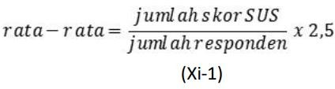

*Gambar 4. 23 Rumus SUS*

Gambar 4.23 merupakan rumus yang digunakan dalam menentukan skor sus. Hasil dari perhitungan rumus di atas akan menentukan nilai *usability* sistem dengan merujuk ke interpretasi *SUS*. Perhitungan dimulai dengan pengurangan nilai tiap soal dengan nilai ganjil dari kuisioner dengan 1. Dan tiap soal bernilai genap menjadi 5 – X.

Tabel 4.49 merupakan hasil dari perhitungan dengan menggunakan rumus *SUS*. didapatkan total rata-rata hasil perhitungan dengan menggunakan rumus *SUS* yaitu jumlah nilai dari semua responden kemudian dibagi jumlah responden. Jika dari hasil data di atas hasil skor rata-rata *SUS* adalah **80,7.**

Melihat hasil perhitungan di atas maka dapat disimpulkan kategori aplikasi pemesanan jasa sedot tungau ini berdasarkan *SUS Score* masuk ke dalam kategori *Excellent* dengan rentang nilai 80 sampai 90 dengan *Acceptability Ranges* yaitu *High Acceptable* yang berarti secara *usability* aplikasi ini dapat diterima dan layak.

*Tabel 4. 49 Tabel Perhitungan SUS Skor*

|  |  |  |  |  |  |  |  |  |  |  |  |  |
| --- | --- | --- | --- | --- | --- | --- | --- | --- | --- | --- | --- | --- |
| **No** | **Pertanyaan** | | | | | | | | | | **jumlah** | **Nilai (jumlahx**  **2.5)** |
| **Q1** | **Q2** | **Q3** | **Q4** | **Q5** | **Q6** | **Q7** | **Q8** | **Q9** | **Q10** |
| **R1** | 4 | 3 | 4 | 2 | 4 | 3 | 4 | 1 | 3 | 3 | 31 | 77,5 |
| **R2** | 4 | 3 | 4 | 3 | 4 | 4 | 4 | 3 | 4 | 3 | 36 | 90 |
| **R3** | 4 | 3 | 4 | 4 | 4 | 4 | 4 | 4 | 4 | 4 | 39 | 97,5 |
| **R4** | 2 | 4 | 4 | 1 | 3 | 4 | 4 | 2 | 4 | 1 | 29 | 72,5 |
| **R5** | 3 | 2 | 3 | 3 | 3 | 3 | 1 | 2 | 3 | 3 | 26 | 65 |
| **R6** | 3 | 1 | 3 | 1 | 3 | 2 | 3 | 2 | 3 | 2 | 23 | 57,5 |
| **R7** | 4 | 4 | 4 | 2 | 4 | 4 | 4 | 4 | 4 | 2 | 36 | 90 |
| **R8** | 3 | 3 | 2 | 1 | 2 | 2 | 3 | 3 | 2 | 2 | 23 | 57,5 |
| **R9** | 4 | 4 | 4 | 3 | 4 | 4 | 4 | 4 | 4 | 2 | 37 | 92,5 |
| **R10** | 4 | 4 | 4 | 4 | 4 | 4 | 4 | 4 | 4 | 0 | 36 | 90 |
| **R11** | 3 | 4 | 4 | 4 | 3 | 3 | 4 | 4 | 4 | 4 | 37 | 92,5 |
| **R12** | 3 | 3 | 4 | 3 | 3 | 3 | 4 | 3 | 4 | 3 | 33 | 82,5 |
| **R13** | 4 | 4 | 4 | 3 | 4 | 4 | 4 | 4 | 4 | 4 | 39 | 97,5 |
| **R14** | 3 | 4 | 4 | 0 | 4 | 4 | 4 | 4 | 0 | 2 | 29 | 72,5 |
| **R15** | 4 | 3 | 4 | 4 | 4 | 3 | 3 | 4 | 4 | 2 | 35 | 87,5 |
| **R16** | 3 | 2 | 3 | 1 | 2 | 2 | 4 | 1 | 4 | 1 | 23 | 57,5 |
| **R17** | 3 | 4 | 4 | 3 | 4 | 4 | 3 | 4 | 3 | 3 | 35 | 87,5 |
| **R18** | 4 | 1 | 3 | 1 | 4 | 2 | 4 | 4 | 4 | 2 | 29 | 72,5 |
| **R19** | 2 | 3 | 4 | 3 | 4 | 4 | 3 | 3 | 4 | 3 | 33 | 82,5 |
| **R20** | 3 | 3 | 3 | 4 | 4 | 3 | 4 | 4 | 4 | 0 | 32 | 80 |
| **R21** | 4 | 3 | 4 | 3 | 4 | 3 | 3 | 3 | 3 | 2 | 32 | 80 |
| **R22** | 4 | 3 | 4 | 3 | 4 | 3 | 4 | 4 | 4 | 4 | 37 | 92,5 |
| **R23** | 4 | 2 | 4 | 2 | 4 | 4 | 4 | 4 | 4 | 2 | 34 | 85 |
| **R24** | 4 | 4 | 4 | 2 | 4 | 4 | 4 | 4 | 4 | 2 | 36 | 90 |
| **R25** | 4 | 3 | 3 | 0 | 3 | 3 | 3 | 3 | 3 | 2 | 27 | 67,5 |
| **Rata-Rata** | | | | | | | | | | | **80,7** | |

1. **Kesimpulan Pengujian.**

Berdasarkan pembahasan sistem aplikasi *web* untuk usaha Dadi Resik yang telah dirancang, maka dapat diambil beberapa kesimpulan sebagai berikut :

* 1. Sistem Aplikasi Web telah berhasil dibuat dan dapat membantu dari sisi Pengusaha *(Client*) dan juga calon pelanggan dalam mempromosikan dan mencari informasi mengenai Jasa Sedot Tungau “Dadi Resik” Yogyakarta.
  2. Fitur-fitur dalam sistem ini dapat membantu pengguna terutama calon pelanggan, karena mereka dapat memperoleh informasi, dan juga memesan Jasa Sedot Tungau dengan mudah dan efektif, yaitu dengan cara mengakses *website* Dadi Resik.
  3. Sistem Aplikasi Web Dadi Resik juga dapat memudahkan Pengusaha untuk mengontrol usaha ini dari segi informasi yang disampaikan, jasa yang ditawarkan, hingga pengelolaan pemesanan dari pelanggan.
  4. Pengujian Sistem Aplikasi *Web* Dadi Resik ini mendapatkan hasil yang baik. Dimana setelah dilakukan uji fungsional dan juga uji *blackbox* terdapat aspek – aspek dalam sistem yang dinilai dan diberikan kepada *client* dan juga responden lainnya. Penilaian tersebut mendapatkan hasil yang baik dari segi kebutuhan, kemudahan dalam pengoperasiannya, juga dari hasil akhir terkait fungsi fungsi yang ada dalam sistem.

## **Tugas UTS (Pengganti Praktikum)**

1. **Listing Kode**

Kode Program Membuat Halaman Login

|  |
| --- |
| **Kode Program** |
| class Auth extends CI_*Controller*{ |
| public function construct(){  //is_logged_in(); parent:: construct();  $this->load->library('form_validation');  } |
| public function index(){  if ($this->session->*User*data('*Email*')) {  redirect('*User*');  } |
| $this->form_validation>set_rules('*Email*', '*Email*','required|trim|valid_*Email*', ['required' => '*Email* Tidak Boleh Kosong', 'valid_*Email*', 'Masukan *Email* dengan Benar']);  $this->form_validation->set_rules('*Password*', '*Password*', 'required|trim', ['required' => '*Password* Anda Kosong',]); |
| if ($this->form_validation->run() == false) {  $data['title'] = '*Login*';  $this->load->view('public/auth/template/*Login*', $data);  $this->load->view('public/auth/index');  $this->load->view('public/template/head'); |
| } else {  $this->_*Login*();  }  } |
| private function _*Login*(){  $*Email* = $this->input->post('*Email*');  $*Password* = $this->input->post('*Password*');  $*User* = $this->db->get_where('*User*', ['*Email*' => $*Email*])->row_array(); |
| //untuk mengetahui adanya *User*/tidak  if ($*User*) {  //mengecek *User* aktif atau tidak if ($*User*['*User*_active'] == 1) {  if (*Password*_verify($*Password*, $*User*['*Password*'])) {  $data = [  '*Email*' => $*User*['*Email*'], 'role_id' => $*User*['role_id'],  ]; |
| $this->session->set_*User*data($data); if ($*User*['role_id'] == 1) {  redirect('admin');  } else {  redirect('*User*');  } |
| } else {  $this->session->set_flashdata('pesan', '<div class="alert alert-danger" role="alert">*Password* Anda Salah</div>');  redirect('auth');  } |
| } else {  $this->session->set_flashdata('pesan', '<div class="alert alert-danger" role="alert">*User* Anda Belum Aktif</div>');  redirect('auth');  } |
| } else {  $this->session->set_flashdata('pesan', '<div class="alert alert-danger" role="alert">Akun Anda Belum Terdaftar</div>');  redirect('auth');  }  } |
| public function *Logout*_akun(){  $this->session->unset_*User*data('*Email*');  $this->session->unset_*User*data('role_id');  $this->session->set_flashdata('pesan', '<div class="alert alert- danger" role="alert">Anda Keluar sistem karena terdapat perubahan pada Data Profil Anda. Silahkan *Login* Kembali sesuai dengan data baru Anda</div>');  redirect('auth');  } |
| public function blocked()  {  $this->load->view('auth/blocked');  } |
| public function forget*Password*(){  $data['title'] = 'Forget *Password*';  $this->load->view('public/auth/template/*Login*', $data);  $this->load->view('public/auth/forget_*Password*');  $this->load->view('public/template/head');  } |
| public function proses_forget(){  $*Email* = $this->input->post('*Email*');  $*User* = $this->db->get_where('*User*', ['*Email*' => $*Email*, '*User*_active' => 1])->row_array();  if($*User*) {  $token = base64_encode(random_bytes(32));  $*User*_token = [ '*Email*' => $*Email*, 'token' => $token,  'date_created' => time()  ]; |
| $this->db->insert('*User*_token', $*User*_token);  $this->_send*Email*($token,$*Email*);  $this->session->set_flashdata('pesan', '<div class="alert alert-succes" role="alert">Silahkan Periksa *Email* Anda Untuk Reset *Password* (Jika Tidak ada cek bagian spam lalu pilih NOT SPAM untuk akses link)</div>');  redirect('auth/forget*Password*'); |
| } else {  $this->session->set_flashdata('pesan', '<div class="alert alert-danger" role="alert">*Email* Tidak Terdaftar</div>');  redirect('auth/forget*Password*');  }  } |

1. **Diagram Path**

1. start  
2. masukkan email & password = true (email dan password tidak boleh kosong)  
3. If login = false  
4. Else = login  
5. If mengecek user aktif atau tidak   
6. admin mengecek data user  
7. Else mengecek data password anda salah  
8. Else mengecek data user belum aktif  
9. Else mengecek data akun anda belum terdaftar  
10. Apabila akun user belum terdaftar maka akan logout, kemudian silahkan login Kembali  
 sesuai data baru yang dibuat  
11. Apabila user lupa password maka akan diproses oleh system  
12. Kemudian system mengirimkan email lupa password, lalu silahkan periksa email user untuk  
 reset password.  
13.Else email tidak terdaftar  
14. End if  
15. End

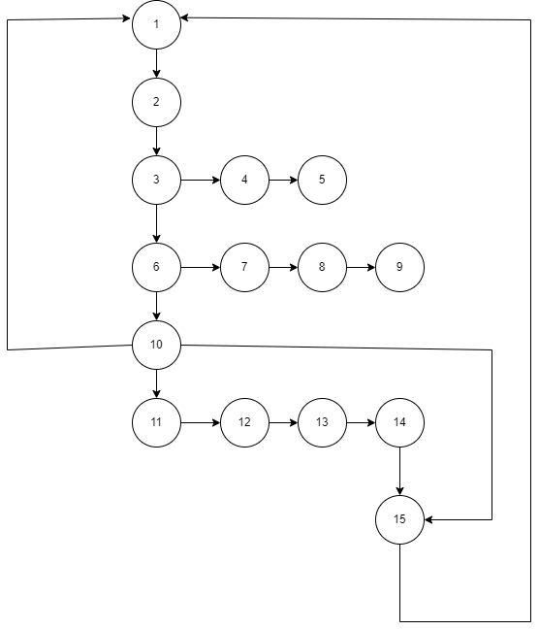

1. **Cyclomatic Complexity**

1. Pertama 1 – 2 – 3 – 6 – 10 – 11 – 12 – 13 – 14 – 15  
2. Kedua 1 – 2 – 3 – 6 – 10 – 15  
3. Ketiga 15 – 1

Cyclomatix complexity V (G) untuk grafik alur dihitung dengan rumus

V(G) = E – N + 2

Dimana :

E = Jumlah edgen pada grafik alir

N = Jumlah node pada grafik alir

Pada Path yang telah di buat dapat di hitung

1. Flowgraph mempunyai 4 region

2. V(G) = 17 edge – 15 node + 2 = 3

3. V(G) = 3 predicate node + 1 = 5

jadi, cyclomatic complexity untuk flowgraph adalah 5

1. **Table Kompleksitas**

1. 1 – 2 – 3 – 6 – 10 – 11 – 12 – 13 – 14 – 15

|  |  |  |  |  |  |  |  |  |  |  |  |  |  |  |  |
| --- | --- | --- | --- | --- | --- | --- | --- | --- | --- | --- | --- | --- | --- | --- | --- |
|  | **1** | **2** | **3** | **4** | **5** | **6** | **7** | **8** | **9** | **10** | **11** | **12** | **13** | **14** | **15** |
| **1** |  |  |  |  |  |  |  |  |  |  |  |  |  |  |  |
| **2** | **O** |  |  |  |  |  |  |  |  |  |  |  |  |  |  |
| **3** |  | **O** |  |  |  |  |  |  |  |  |  |  |  |  |  |
| **4** |  |  | **O** |  |  |  |  |  |  |  |  |  |  |  |  |
| **5** |  |  |  |  |  |  |  |  |  |  |  |  |  |  |  |
| **6** |  |  |  |  |  | **O** |  |  |  |  |  |  |  |  |  |
| **7** |  |  |  |  |  |  |  |  |  |  |  |  |  |  |  |
| **8** |  |  |  |  |  |  |  |  |  |  |  |  |  |  |  |
| **9** |  |  |  |  |  |  |  |  |  |  |  |  |  |  |  |
| **10** |  |  |  |  |  |  |  |  |  | **O** |  |  |  |  |  |
| **11** |  |  |  |  |  |  |  |  |  |  | **O** |  |  |  |  |
| **12** |  |  |  |  |  |  |  |  |  |  |  | **O** |  |  |  |
| **13** |  |  |  |  |  |  |  |  |  |  |  |  | **O** |  |  |
| **14** |  |  |  |  |  |  |  |  |  |  |  |  |  | **O** |  |
| **15** |  |  |  |  |  |  |  |  |  |  |  |  |  |  | **O** |

2. 1 – 2 – 3 – 6 – 10 – 15

|  |  |  |  |  |  |  |  |  |  |  |  |  |  |  |  |
| --- | --- | --- | --- | --- | --- | --- | --- | --- | --- | --- | --- | --- | --- | --- | --- |
|  | **1** | **2** | **3** | **4** | **5** | **6** | **7** | **8** | **9** | **10** | **11** | **12** | **13** | **14** | **15** |
| **1** |  |  |  |  |  |  |  |  |  |  |  |  |  |  |  |
| **2** | **O** |  |  |  |  |  |  |  |  |  |  |  |  |  |  |
| **3** |  | **O** |  |  |  |  |  |  |  |  |  |  |  |  |  |
| **4** |  |  |  |  |  |  |  |  |  |  |  |  |  |  |  |
| **5** |  |  |  |  |  |  |  |  |  |  |  |  |  |  |  |
| **6** |  |  | **O** |  |  |  |  |  |  |  |  |  |  |  |  |
| **7** |  |  |  |  |  |  |  |  |  |  |  |  |  |  |  |
| **8** |  |  |  |  |  |  |  |  |  |  |  |  |  |  |  |
| **9** |  |  |  |  |  |  |  |  |  |  |  |  |  |  |  |
| **10** |  |  |  |  |  | **O** |  |  |  |  |  |  |  |  |  |
| **11** |  |  |  |  |  |  |  |  |  |  |  |  |  |  |  |
| **12** |  |  |  |  |  |  |  |  |  |  |  |  |  |  |  |
| **13** |  |  |  |  |  |  |  |  |  |  |  |  |  |  |  |
| **14** |  |  |  |  |  |  |  |  |  |  |  |  |  |  |  |
| **15** |  |  |  |  |  |  |  |  |  | **O** |  |  |  |  |  |

3. 15 – 1

|  |  |  |  |  |  |  |  |  |  |  |  |  |  |  |  |
| --- | --- | --- | --- | --- | --- | --- | --- | --- | --- | --- | --- | --- | --- | --- | --- |
|  | **1** | **2** | **3** | **4** | **5** | **6** | **7** | **8** | **9** | **10** | **11** | **12** | **13** | **14** | **15** |
| **1** |  |  |  |  |  |  |  |  |  |  |  |  |  |  | **O** |
| **2** |  |  |  |  |  |  |  |  |  |  |  |  |  |  |  |
| **3** |  |  |  |  |  |  |  |  |  |  |  |  |  |  |  |
| **4** |  |  |  |  |  |  |  |  |  |  |  |  |  |  |  |
| **5** |  |  |  |  |  |  |  |  |  |  |  |  |  |  |  |
| **6** |  |  |  |  |  |  |  |  |  |  |  |  |  |  |  |
| **7** |  |  |  |  |  |  |  |  |  |  |  |  |  |  |  |
| **8** |  |  |  |  |  |  |  |  |  |  |  |  |  |  |  |
| **9** |  |  |  |  |  |  |  |  |  |  |  |  |  |  |  |
| **10** |  |  |  |  |  |  |  |  |  |  |  |  |  |  |  |
| **11** |  |  |  |  |  |  |  |  |  |  |  |  |  |  |  |
| **12** |  |  |  |  |  |  |  |  |  |  |  |  |  |  |  |
| **13** |  |  |  |  |  |  |  |  |  |  |  |  |  |  |  |
| **14** |  |  |  |  |  |  |  |  |  |  |  |  |  |  |  |
| **15** |  |  |  |  |  |  |  |  |  |  |  |  |  |  |  |

1. **Skenario Uji**
2. **White Box**

- Pengujian: Halaman Login

1. **Black Box**
2. Scenario pengujian tahap 1: Mengecek halaman login
3. Scenario pengujian tahap 2: Mengecek progress login
4. Scenario pengujian tahap 3: Mengecek validasi username & password
5. Scenario pengujian tahap 4: Reset password apabila user lupa password
6. Scenario pengujian tahap 5: Mengecek akun sudah terdaftar atau belum
7. **White Box**

Pengujian: Halaman Login

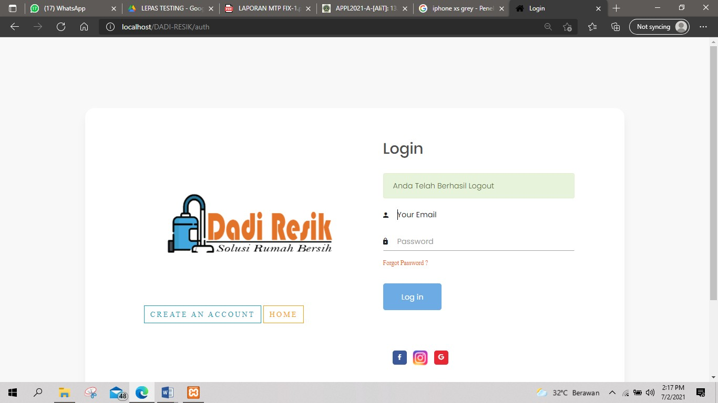Tampilan *login* jasa sedot tungau Dadi Resik. Pada tampilan di atas *admin* atau *user* harus memasukkan *username* dan *password* agar bisa memasuki *website*.

1. **Black Box**

|  |  |  |  |  |
| --- | --- | --- | --- | --- |
| **No** | **Skenario Pengujian** | **Realisasi Yang diharapkan** | **Hasil Pengujian** | **Kesimpulan** |
| **Halaman Login** | | | | |
| 1 | 1. Masuk ke halaman login 2. Mengosongkan semua isian data *login* 3. Klik tombol ‘*Log in’*. | Sistem akan menolak akses *login* dan akan kembali ke halaman *login.* | Sistem berhasil menolak akses *login* dan akan kembali ke halaman *login.* |  |
| 2 | 1. Masuk ke halaman login 2. Mengisi hanya data nip/nr ‘152401’ dan mengosongkan data *Password*, lalu langsung 3. Klik tombol ‘*Log in’* | Sistem akan menolak akses *login* dan akan kembali ke halaman *login* | Sistem berhasil menolak akses *login* dan akan kembali ke halaman *login* |  |
| 3 | 1. Masuk ke halaman login 2. Mengisi hanya data *Password ‘12345’* dan mengosongkan data nip/nr 3. Klik tombol ‘*Log in’*. | Sistem akan menolak akses *login* dan akan kembali ke halaman *login* | Sistem berhasil menolak akses *login* dan akan kembali ke halaman *login* |  |
| 4 | 1. Masuk ke halaman login 2. Menginputkan dengan kondisi salah satu data nip/nr ‘152401’ benar dan satu lagi password ‘00000’ salah 3. Klik tombol ‘*Log in’*. | Sistem akan menolak akses *login* dan akan kembali ke halaman *login* | Sistem berhasil menolak akses *login* dan akan kembali ke halaman *login* |  |
| 5 | 1. Masuk ke halaman login 2. Menginputkan data *login* yang benar dimana nip/nr ‘152401’ dan password   ‘12345’   1. Klik tombol ‘*Log in’*. | Sistem menerima akses *login* dan kemudian langsung menampilkan halaman *Dashboard* | Sistem berhasil menerima akses *login* dan kemudian langsung menampilkan halaman *Dashboard* |  |
| 6 | 1. Masuk ke halaman login 2. Menginputkan data *login* yang benar dimana nip/nr ‘152401’ dan password   ‘12345’   1. Klik tombol ‘*Log in’*. 2. Masuk Halaman Dashboard 3. Pilih button *logout* | *User* dapat keluar dari sistem dan beralih ke halaman *login* | *User* berhasil keluar dari sistem dan beralih ke halaman *login* |  |

## **Tugas 08. Hasil Akhir Pengujian Manual**

1. **Listing Kode**

Kode Program Membuat Halaman Login

|  |
| --- |
| **Kode Program** |
| class Auth extends CI_*Controller*{ |
| public function construct(){  //is_logged_in(); parent:: construct();  $this->load->library('form_validation');  } |
| public function index(){  if ($this->session->*User*data('*Email*')) {  redirect('*User*');  } |
| $this->form_validation>set_rules('*Email*', '*Email*','required|trim|valid_*Email*', ['required' => '*Email* Tidak Boleh Kosong', 'valid_*Email*', 'Masukan *Email* dengan Benar']);  $this->form_validation->set_rules('*Password*', '*Password*', 'required|trim', ['required' => '*Password* Anda Kosong',]); |
| if ($this->form_validation->run() == false) {  $data['title'] = '*Login*';  $this->load->view('public/auth/template/*Login*', $data);  $this->load->view('public/auth/index');  $this->load->view('public/template/head'); |
| } else {  $this->_*Login*();  }  } |
| private function _*Login*(){  $*Email* = $this->input->post('*Email*');  $*Password* = $this->input->post('*Password*');  $*User* = $this->db->get_where('*User*', ['*Email*' => $*Email*])->row_array(); |
| //untuk mengetahui adanya *User*/tidak  if ($*User*) {  //mengecek *User* aktif atau tidak if ($*User*['*User*_active'] == 1) {  if (*Password*_verify($*Password*, $*User*['*Password*'])) {  $data = [  '*Email*' => $*User*['*Email*'], 'role_id' => $*User*['role_id'],  ]; |
| $this->session->set_*User*data($data); if ($*User*['role_id'] == 1) {  redirect('admin');  } else {  redirect('*User*');  } |
| } else {  $this->session->set_flashdata('pesan', '<div class="alert alert-danger" role="alert">*Password* Anda Salah</div>');  redirect('auth');  } |
| } else {  $this->session->set_flashdata('pesan', '<div class="alert alert-danger" role="alert">*User* Anda Belum Aktif</div>');  redirect('auth');  } |
| } else {  $this->session->set_flashdata('pesan', '<div class="alert alert-danger" role="alert">Akun Anda Belum Terdaftar</div>');  redirect('auth');  }  } |
| public function *Logout*_akun(){  $this->session->unset_*User*data('*Email*');  $this->session->unset_*User*data('role_id');  $this->session->set_flashdata('pesan', '<div class="alert alert- danger" role="alert">Anda Keluar sistem karena terdapat perubahan pada Data Profil Anda. Silahkan *Login* Kembali sesuai dengan data baru Anda</div>');  redirect('auth');  } |
| public function blocked()  {  $this->load->view('auth/blocked');  } |
| public function forget*Password*(){  $data['title'] = 'Forget *Password*';  $this->load->view('public/auth/template/*Login*', $data);  $this->load->view('public/auth/forget_*Password*');  $this->load->view('public/template/head');  } |
| public function proses_forget(){  $*Email* = $this->input->post('*Email*');  $*User* = $this->db->get_where('*User*', ['*Email*' => $*Email*, '*User*_active' => 1])->row_array();  if($*User*) {  $token = base64_encode(random_bytes(32));  $*User*_token = [ '*Email*' => $*Email*, 'token' => $token,  'date_created' => time()  ]; |
| $this->db->insert('*User*_token', $*User*_token);  $this->_send*Email*($token,$*Email*);  $this->session->set_flashdata('pesan', '<div class="alert alert-succes" role="alert">Silahkan Periksa *Email* Anda Untuk Reset *Password* (Jika Tidak ada cek bagian spam lalu pilih NOT SPAM untuk akses link)</div>');  redirect('auth/forget*Password*'); |
| } else {  $this->session->set_flashdata('pesan', '<div class="alert alert-danger" role="alert">*Email* Tidak Terdaftar</div>');  redirect('auth/forget*Password*');  }  } |

1. **Diagram Path**

1. start  
2. masukkan email & password = true (email dan password tidak boleh kosong)  
3. If login = false  
4. Else = login  
5. If mengecek user aktif atau tidak   
6. admin mengecek data user  
7. Else mengecek data password anda salah  
8. Else mengecek data user belum aktif  
9. Else mengecek data akun anda belum terdaftar  
10. Apabila akun user belum terdaftar maka akan logout, kemudian silahkan login Kembali  
 sesuai data baru yang dibuat  
11. Apabila user lupa password maka akan diproses oleh system  
12. Kemudian system mengirimkan email lupa password, lalu silahkan periksa email user untuk  
 reset password.  
13.Else email tidak terdaftar  
14. End if  
15. End



1. **Cyclomatic Complexity**

1. Pertama 1 – 2 – 3 – 6 – 10 – 11 – 12 – 13 – 14 – 15  
2. Kedua 1 – 2 – 3 – 6 – 10 – 15  
3. Ketiga 15 – 1

Cyclomatix complexity V (G) untuk grafik alur dihitung dengan rumus

V(G) = E – N + 2

Dimana :

E = Jumlah edgen pada grafik alir

N = Jumlah node pada grafik alir

Pada Path yang telah di buat dapat di hitung

1. Flowgraph mempunyai 4 region

2. V(G) = 17 edge – 15 node + 2 = 3

3. V(G) = 3 predicate node + 1 = 5

jadi, cyclomatic complexity untuk flowgraph adalah 5

1. **Table Kompleksitas**

1. 1 – 2 – 3 – 6 – 10 – 11 – 12 – 13 – 14 – 15

|  |  |  |  |  |  |  |  |  |  |  |  |  |  |  |  |
| --- | --- | --- | --- | --- | --- | --- | --- | --- | --- | --- | --- | --- | --- | --- | --- |
|  | **1** | **2** | **3** | **4** | **5** | **6** | **7** | **8** | **9** | **10** | **11** | **12** | **13** | **14** | **15** |
| **1** |  |  |  |  |  |  |  |  |  |  |  |  |  |  |  |
| **2** | **O** |  |  |  |  |  |  |  |  |  |  |  |  |  |  |
| **3** |  | **O** |  |  |  |  |  |  |  |  |  |  |  |  |  |
| **4** |  |  | **O** |  |  |  |  |  |  |  |  |  |  |  |  |
| **5** |  |  |  |  |  |  |  |  |  |  |  |  |  |  |  |
| **6** |  |  |  |  |  | **O** |  |  |  |  |  |  |  |  |  |
| **7** |  |  |  |  |  |  |  |  |  |  |  |  |  |  |  |
| **8** |  |  |  |  |  |  |  |  |  |  |  |  |  |  |  |
| **9** |  |  |  |  |  |  |  |  |  |  |  |  |  |  |  |
| **10** |  |  |  |  |  |  |  |  |  | **O** |  |  |  |  |  |
| **11** |  |  |  |  |  |  |  |  |  |  | **O** |  |  |  |  |
| **12** |  |  |  |  |  |  |  |  |  |  |  | **O** |  |  |  |
| **13** |  |  |  |  |  |  |  |  |  |  |  |  | **O** |  |  |
| **14** |  |  |  |  |  |  |  |  |  |  |  |  |  | **O** |  |
| **15** |  |  |  |  |  |  |  |  |  |  |  |  |  |  | **O** |

2. 1 – 2 – 3 – 6 – 10 – 15

|  |  |  |  |  |  |  |  |  |  |  |  |  |  |  |  |
| --- | --- | --- | --- | --- | --- | --- | --- | --- | --- | --- | --- | --- | --- | --- | --- |
|  | **1** | **2** | **3** | **4** | **5** | **6** | **7** | **8** | **9** | **10** | **11** | **12** | **13** | **14** | **15** |
| **1** |  |  |  |  |  |  |  |  |  |  |  |  |  |  |  |
| **2** | **O** |  |  |  |  |  |  |  |  |  |  |  |  |  |  |
| **3** |  | **O** |  |  |  |  |  |  |  |  |  |  |  |  |  |
| **4** |  |  |  |  |  |  |  |  |  |  |  |  |  |  |  |
| **5** |  |  |  |  |  |  |  |  |  |  |  |  |  |  |  |
| **6** |  |  | **O** |  |  |  |  |  |  |  |  |  |  |  |  |
| **7** |  |  |  |  |  |  |  |  |  |  |  |  |  |  |  |
| **8** |  |  |  |  |  |  |  |  |  |  |  |  |  |  |  |
| **9** |  |  |  |  |  |  |  |  |  |  |  |  |  |  |  |
| **10** |  |  |  |  |  | **O** |  |  |  |  |  |  |  |  |  |
| **11** |  |  |  |  |  |  |  |  |  |  |  |  |  |  |  |
| **12** |  |  |  |  |  |  |  |  |  |  |  |  |  |  |  |
| **13** |  |  |  |  |  |  |  |  |  |  |  |  |  |  |  |
| **14** |  |  |  |  |  |  |  |  |  |  |  |  |  |  |  |
| **15** |  |  |  |  |  |  |  |  |  | **O** |  |  |  |  |  |

3. 15 – 1

|  |  |  |  |  |  |  |  |  |  |  |  |  |  |  |  |
| --- | --- | --- | --- | --- | --- | --- | --- | --- | --- | --- | --- | --- | --- | --- | --- |
|  | **1** | **2** | **3** | **4** | **5** | **6** | **7** | **8** | **9** | **10** | **11** | **12** | **13** | **14** | **15** |
| **1** |  |  |  |  |  |  |  |  |  |  |  |  |  |  | **O** |
| **2** |  |  |  |  |  |  |  |  |  |  |  |  |  |  |  |
| **3** |  |  |  |  |  |  |  |  |  |  |  |  |  |  |  |
| **4** |  |  |  |  |  |  |  |  |  |  |  |  |  |  |  |
| **5** |  |  |  |  |  |  |  |  |  |  |  |  |  |  |  |
| **6** |  |  |  |  |  |  |  |  |  |  |  |  |  |  |  |
| **7** |  |  |  |  |  |  |  |  |  |  |  |  |  |  |  |
| **8** |  |  |  |  |  |  |  |  |  |  |  |  |  |  |  |
| **9** |  |  |  |  |  |  |  |  |  |  |  |  |  |  |  |
| **10** |  |  |  |  |  |  |  |  |  |  |  |  |  |  |  |
| **11** |  |  |  |  |  |  |  |  |  |  |  |  |  |  |  |
| **12** |  |  |  |  |  |  |  |  |  |  |  |  |  |  |  |
| **13** |  |  |  |  |  |  |  |  |  |  |  |  |  |  |  |
| **14** |  |  |  |  |  |  |  |  |  |  |  |  |  |  |  |
| **15** |  |  |  |  |  |  |  |  |  |  |  |  |  |  |  |

1. **Skenario Uji**
2. **White Box**

- Pengujian: Halaman Login

1. **Black Box**
2. Scenario pengujian tahap 1: Mengecek halaman login
3. Scenario pengujian tahap 2: Mengecek progress login
4. Scenario pengujian tahap 3: Mengecek validasi username & password
5. Scenario pengujian tahap 4: Reset password apabila user lupa password
6. Scenario pengujian tahap 5: Mengecek akun sudah terdaftar atau belum
7. **White Box**

Pengujian: Halaman Login

Tampilan *login* jasa sedot tungau Dadi Resik. Pada tampilan di atas *admin* atau *user* harus memasukkan *username* dan *password* agar bisa memasuki *website*.

1. **Black Box**

|  |  |  |  |  |
| --- | --- | --- | --- | --- |
| **No** | **Skenario Pengujian** | **Realisasi Yang diharapkan** | **Hasil Pengujian** | **Kesimpulan** |
| **Halaman Login** | | | | |
| 1 | 1. Masuk ke halaman login 2. Mengosongkan semua isian data *login* 3. Klik tombol ‘*Log in’*. | Sistem akan menolak akses *login* dan akan kembali ke halaman *login.* | Sistem berhasil menolak akses *login* dan akan kembali ke halaman *login.* |  |
| 2 | 1. Masuk ke halaman login 2. Mengisi hanya data nip/nr ‘152401’ dan mengosongkan data *Password*, lalu langsung 3. Klik tombol ‘*Log in’* | Sistem akan menolak akses *login* dan akan kembali ke halaman *login* | Sistem berhasil menolak akses *login* dan akan kembali ke halaman *login* |  |
| 3 | 1. Masuk ke halaman login 2. Mengisi hanya data *Password ‘12345’* dan mengosongkan data nip/nr 3. Klik tombol ‘*Log in’*. | Sistem akan menolak akses *login* dan akan kembali ke halaman *login* | Sistem berhasil menolak akses *login* dan akan kembali ke halaman *login* |  |
| 4 | 1. Masuk ke halaman login 2. Menginputkan dengan kondisi salah satu data nip/nr ‘152401’ benar dan satu lagi password ‘00000’ salah 3. Klik tombol ‘*Log in’*. | Sistem akan menolak akses *login* dan akan kembali ke halaman *login* | Sistem berhasil menolak akses *login* dan akan kembali ke halaman *login* |  |
| 5 | 1. Masuk ke halaman login 2. Menginputkan data *login* yang benar dimana nip/nr ‘152401’ dan password   ‘12345’   1. Klik tombol ‘*Log in’*. | Sistem menerima akses *login* dan kemudian langsung menampilkan halaman *Dashboard* | Sistem berhasil menerima akses *login* dan kemudian langsung menampilkan halaman *Dashboard* |  |
| 6 | 1. Masuk ke halaman login 2. Menginputkan data *login* yang benar dimana nip/nr ‘152401’ dan password   ‘12345’   1. Klik tombol ‘*Log in’*. 2. Masuk Halaman Dashboard 3. Pilih button *logout* | *User* dapat keluar dari sistem dan beralih ke halaman *login* | *User* berhasil keluar dari sistem dan beralih ke halaman *login* |  |

1. **REVIEW FITUR**

**Fitur Halaman login**

* Mengecek Halaman Login

Tampilan login jasa sedot tungau Dadi Resik. Pada tampilan dibawah admin atau user harus memasukkan username dan password agar bisa memasuki website.

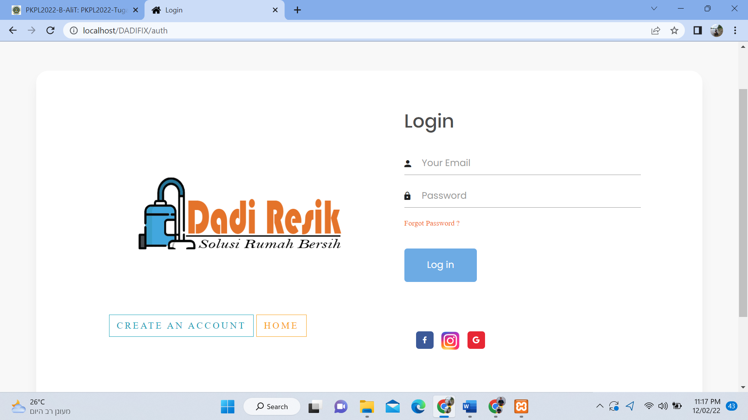

* Mengecek progress login

Tampilan login jasa sedot tungau Dadi Resik. Pada tampilan dibawah user memasukkan email dan password yang sudah terdaftar. Setelah itu Log In maka langsung masuk ke halaman dashboard

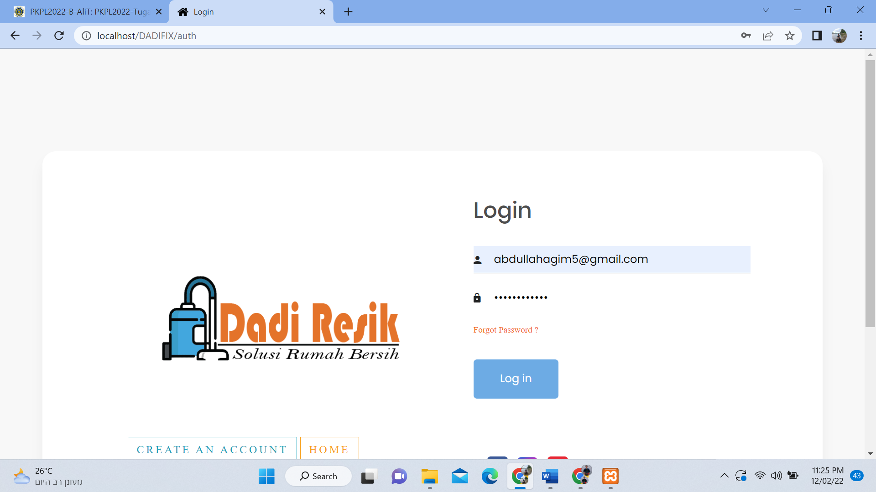

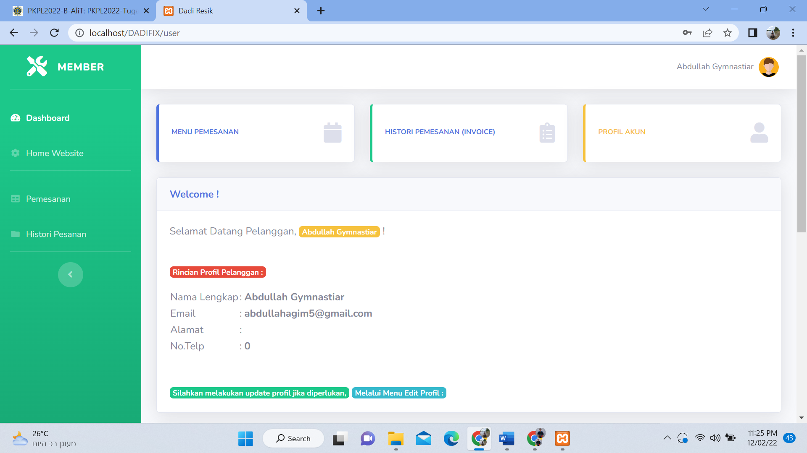

* Mengecek validasi username & password

Tampilan login jasa sedot tungau Dadi Resik. Pada tampilan dibawah user mengisi data validasi username dan password setelah itu register, setelah deregister Ketika login maka tampilan nama akun akan muncul.

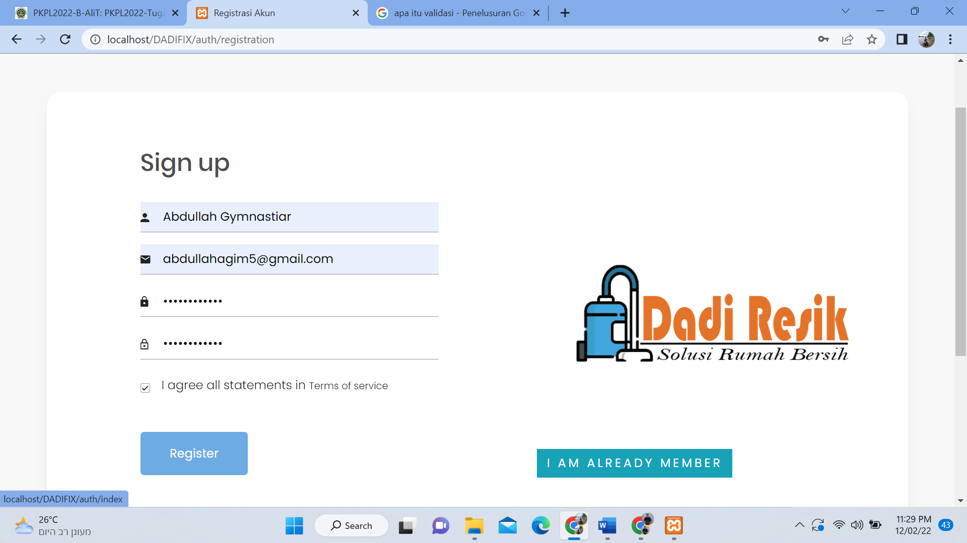

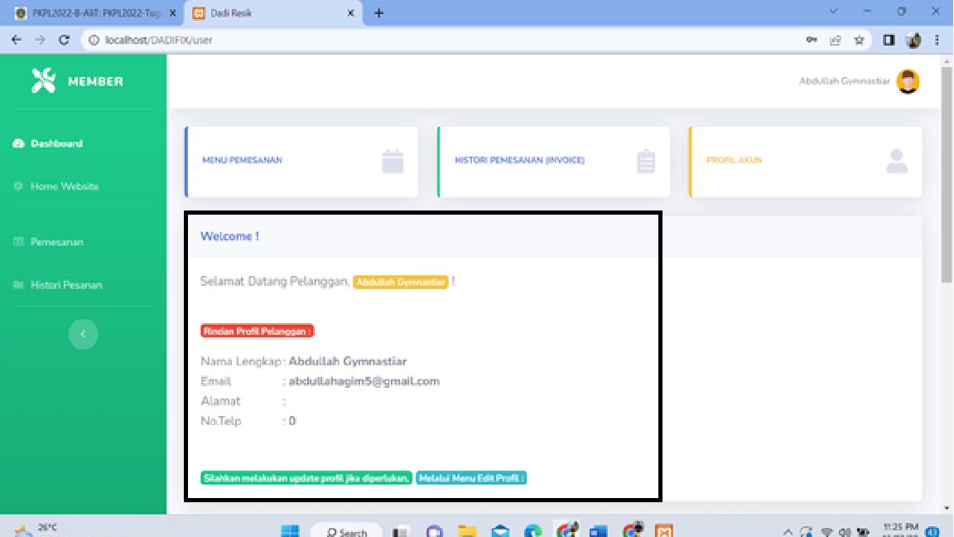

* Reset password apabila user lupa password

Tampilan login jasa sedot tungau Dadi Resik. Pada tampilan dibawah apabila user lupa password maka cari menu bagian forget password lalu masukkan email yang sudah terdaftar kemudian klik reset password.

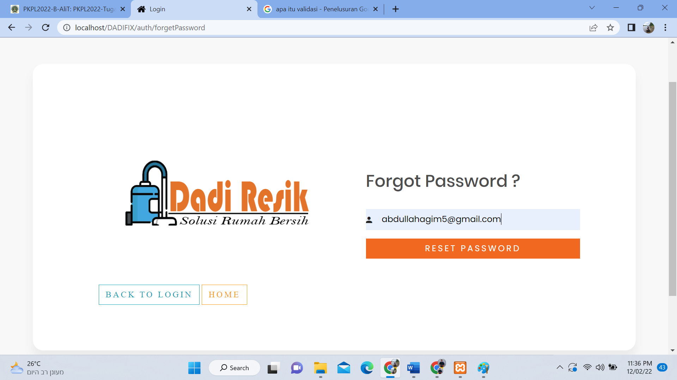

* Mengecek akun sudah terdaftar atau belum

Tampilan login jasa sedot tungau Dadi Resik. Pada tampilan dibawah disini user memasukkan username dan password yang belum terdaftar maka Ketika log in akun anda belum terdaftar

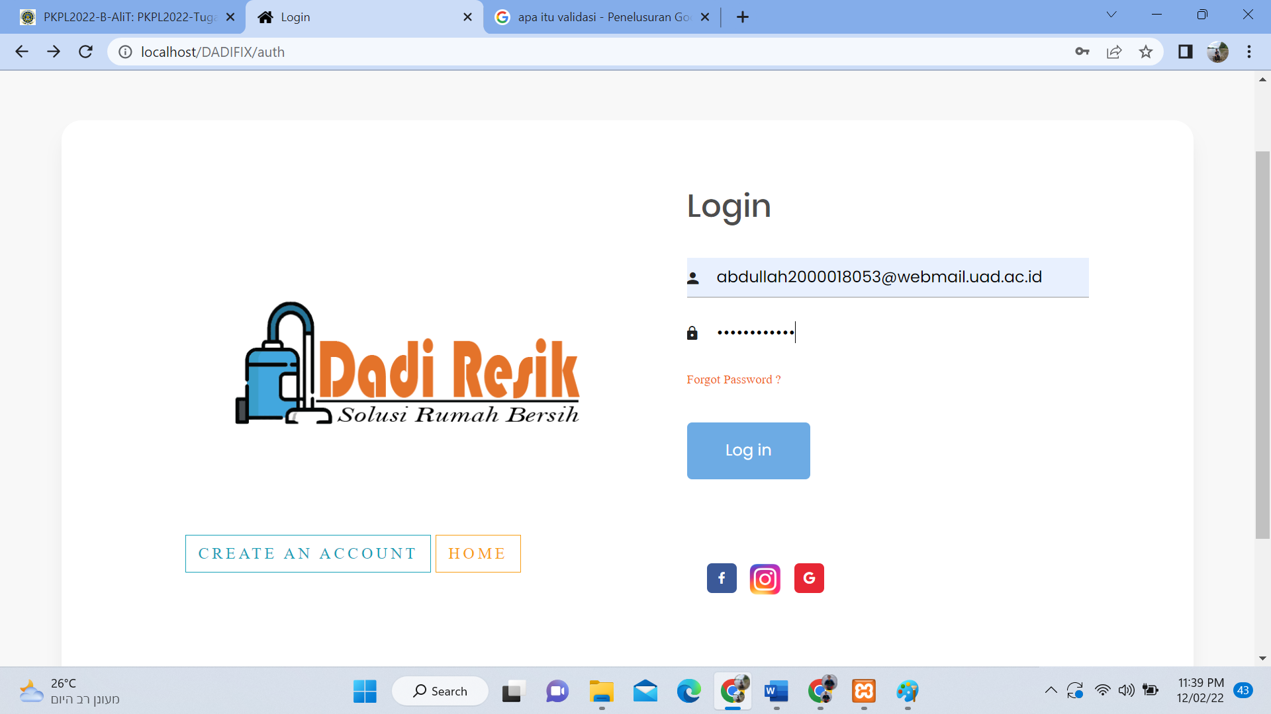

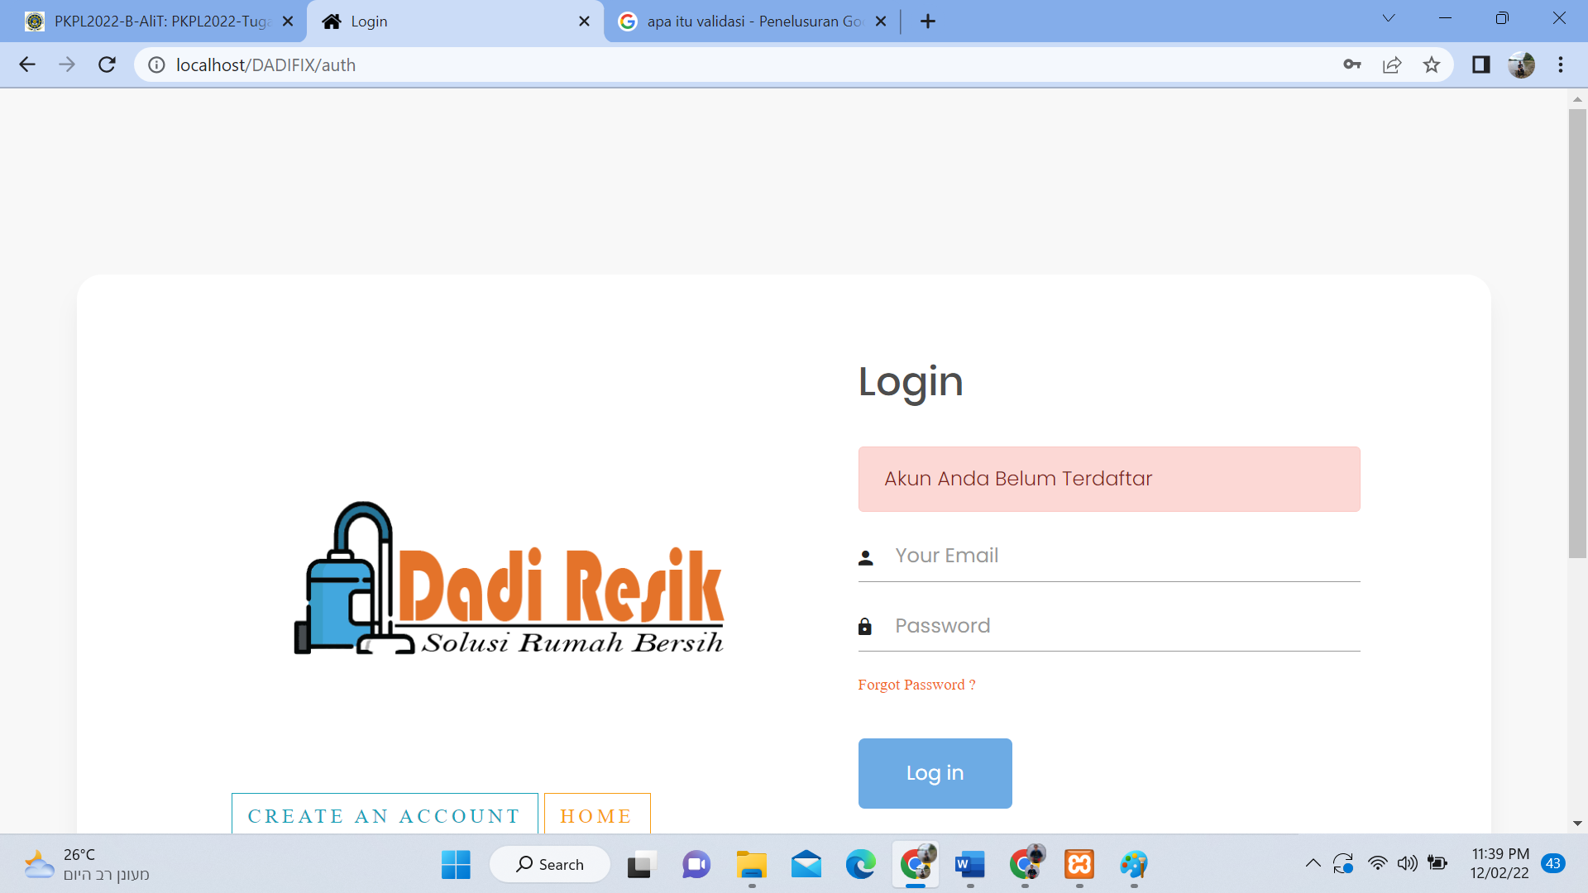

1. **REKOMENDASI**

Berdasarkan hasil review yang telah saya paparkan diatas rekomendasinya adalah fitur login karena sebelum masuk ke aplikasi kita login terlebih dahulu apabila belum memiliki akun kita harus daftar akun. Setelah memiliki akun kita bisa meilihat informasi selanjutnya dan melihat fitur-fitur yang lain pada aplikasi website dadi resik.

1. **KESIMPULAN**

Kesimpulan yang dapat saya ambil adalah Fitur-fitur dalam sistem ini dapat membantu user, karena user dapat memperoleh informasi, dan juga memesan Jasa Sedot Tungau dengan mudah dan efektif, yaitu dengan cara mengakses websit*e* Dadi Resik. Berdasarkan pengujian WHITE BOX yang telah dilakukan untuk fitur login tidak terdapat kesalahan Ketika menginputkan data user dan websitenya berjalan sesuai dengan yang telah diinginkan.

**Tugas 10** **Pengujian Otomatis Pelaksanaan**

1. **Pengertian Seleniu IDE**

Apa itu Selenium? Selenium adalah Tools auto testing yang digunakan untuk megotomatisasi tes aplikasi web yang dilakukan pada browser. Selenium akan melakukan validasi web apps pada berbagai browser dan platform.

1. **Cara Menginstall Software Selenium IDE**
2. Login Google kemudian ketik Selenium IDE dan lanjut klik tambahkan chorme lalu add extension.

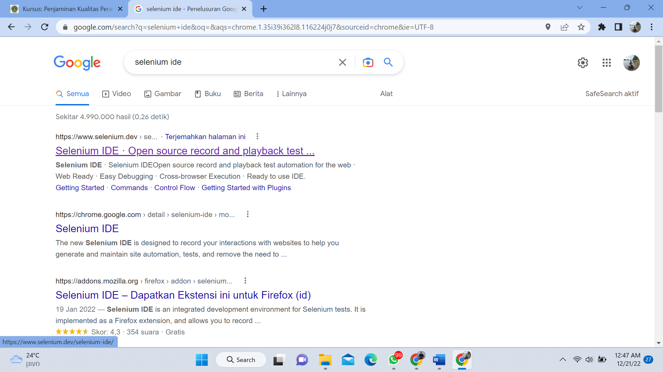

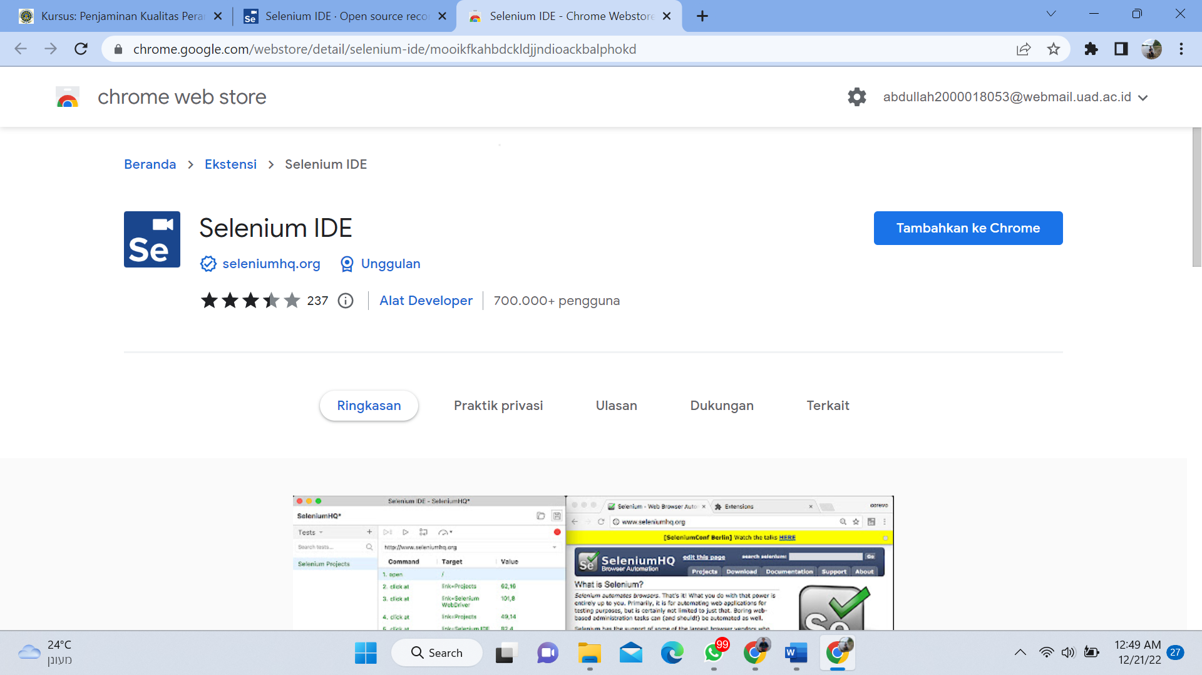

1. Langkah berikutnya buka selenium ide yang telah didownload kemudian klik create a new project.

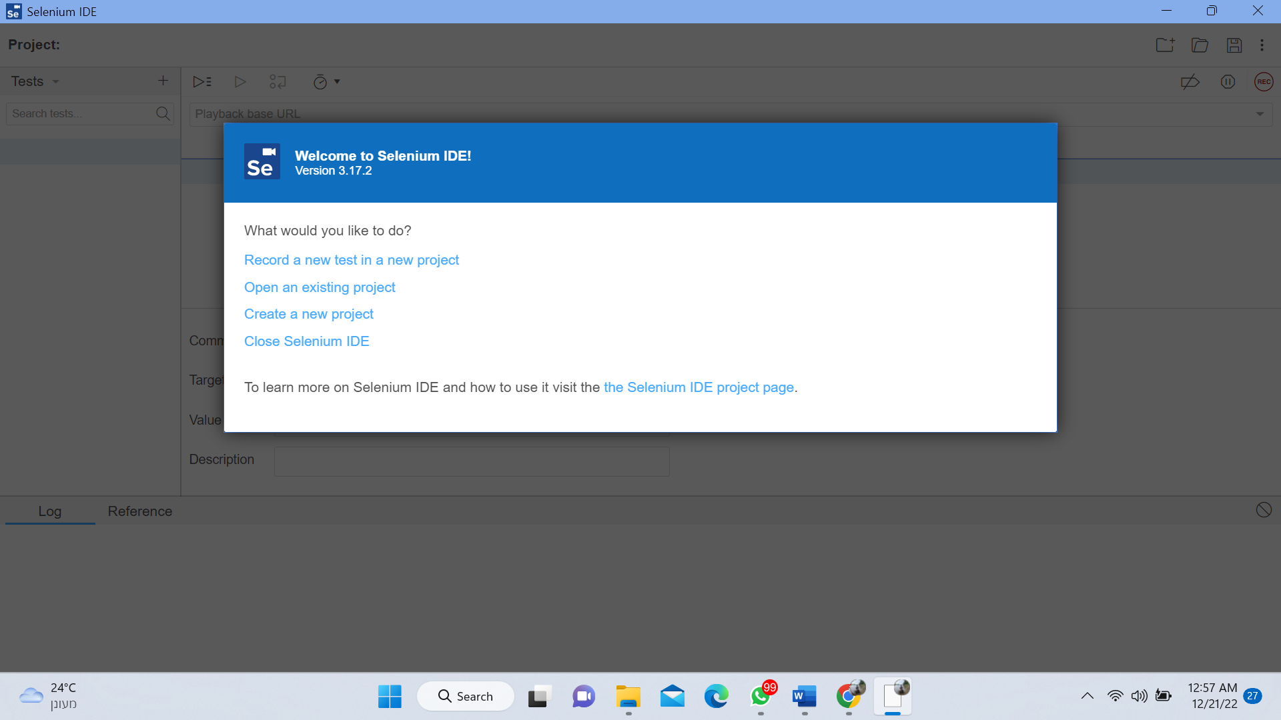

1. Kemudian masukin penamaan file untuk uji coba websitenya disini saya masukin dengan nama Dadiresik lalu oke.

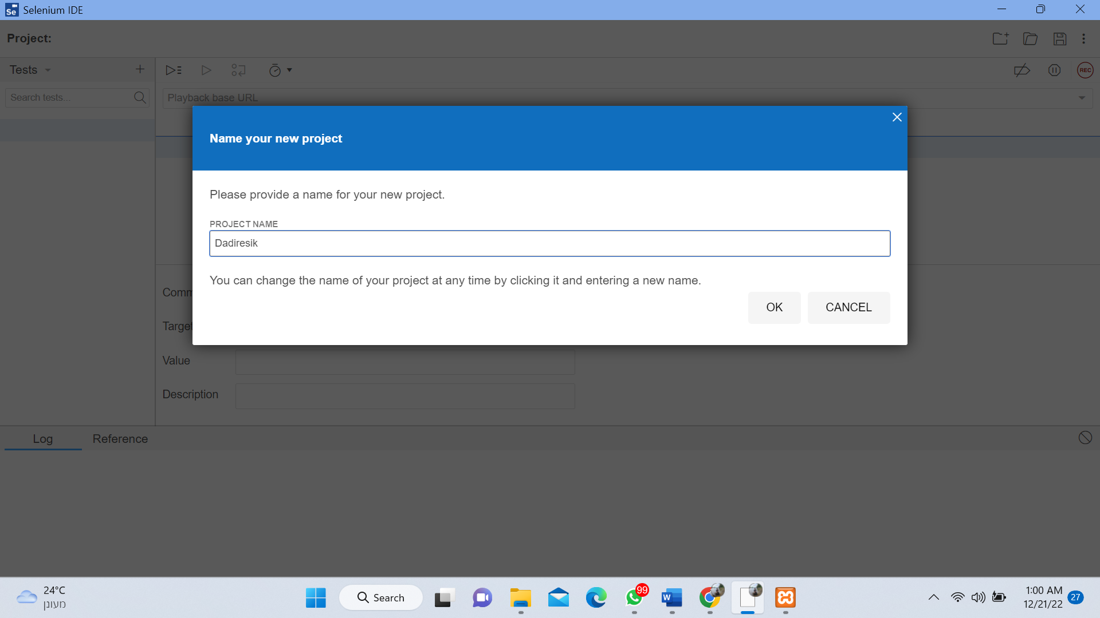

1. Masukkin link aplikasi yang akan diuji.

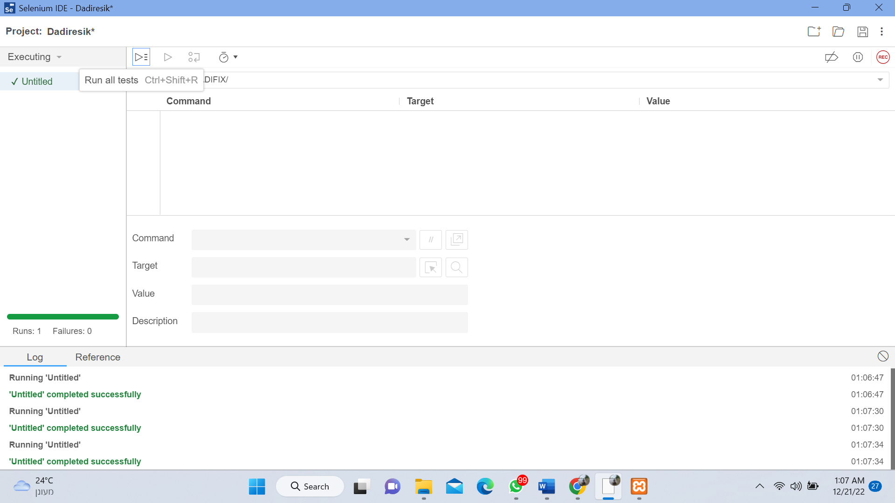

1. Disini saya mencoba menu login dengan email abdullahagim5@gmail.com

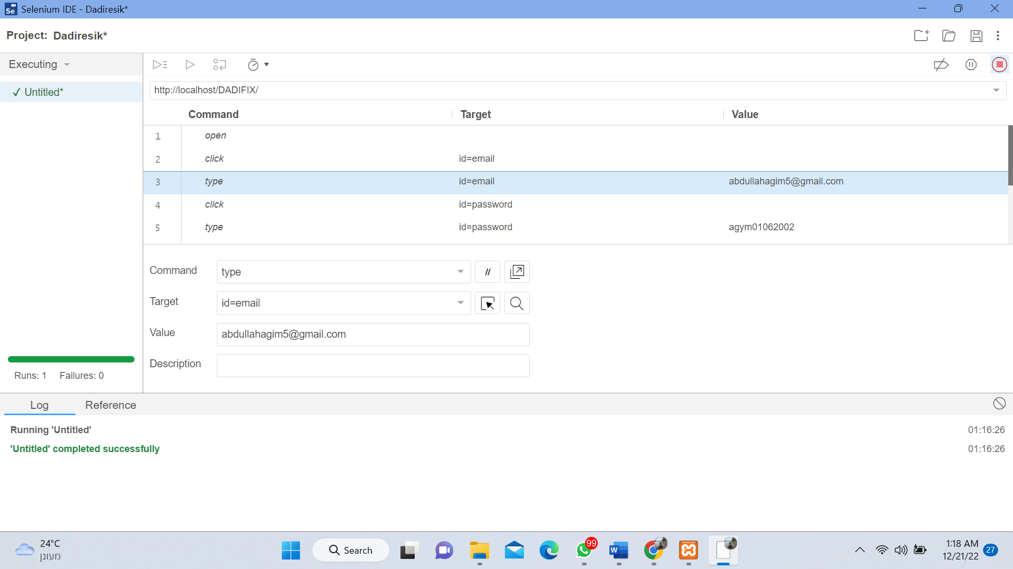

1. Disini saya mencoba menu login lagi dengan akun yang berbeda yaitu akun [abdullah2000018053@webmail.uad.ac.id](mailto:abdullah2000018053@webmail.uad.ac.id)

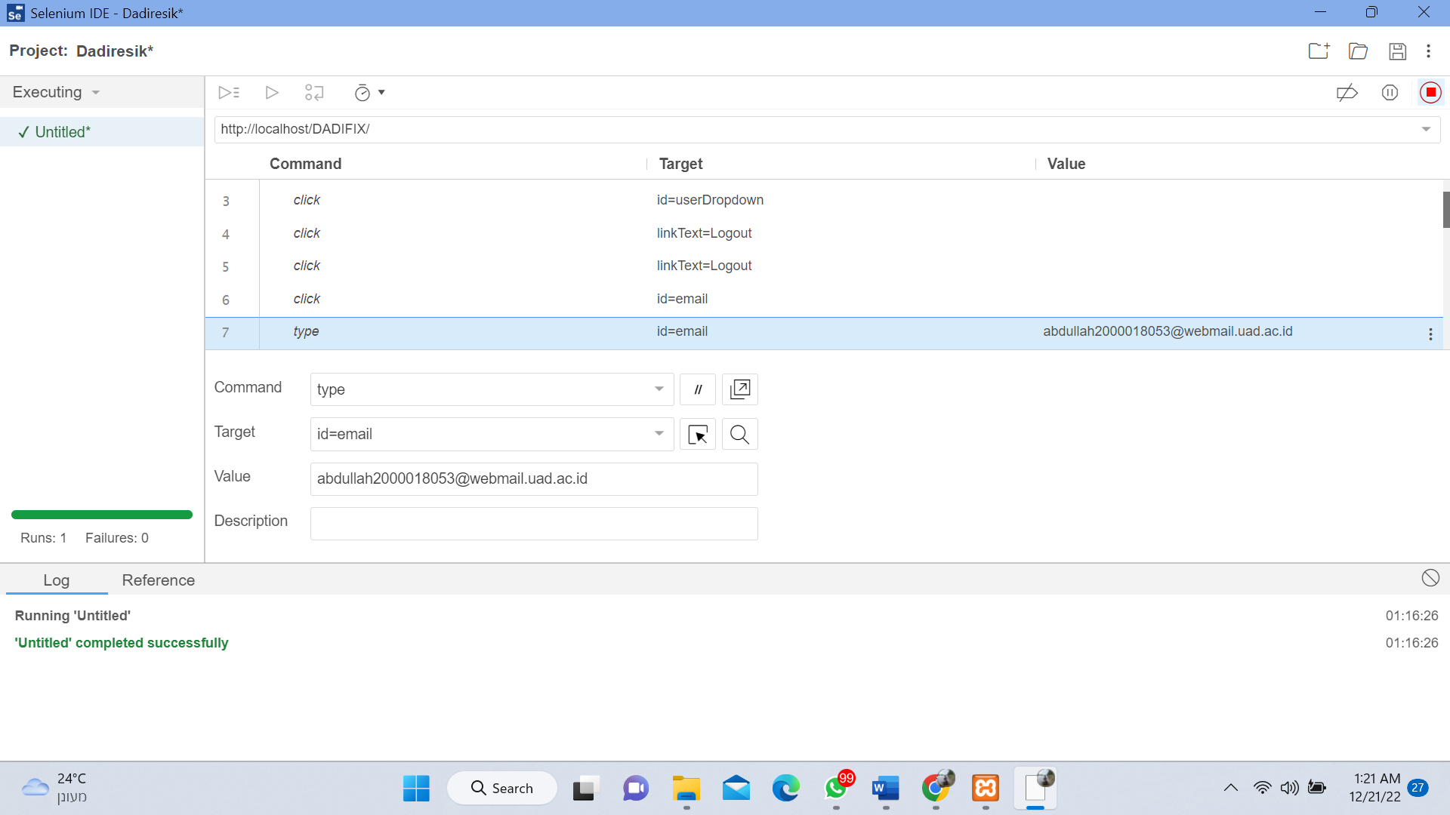

1. **KESIMPULAN**

Pada pengujian Selenium IDE kali ini saya dapat mengambil kesimpulan dari uji coba yang saya lakukan fitur atau menu berjalan dengan lancar dan tidak terdapat bug pada pengujian Selenium IDE tersebut.

1. **LAPORAN HASIL PENGUJIAN**

Menurut hasil pengujian yang saya lakukan, dari pengujian Aplikasi Berbasis Web Dadi Resik <http://localhost/DADIFIX/> tidak terdapat error pada saat pengujian fitur login yang saya lakukan begitupun sebaliknya saat ganti akun dan login di akun berbeda tidak terdapat eror walaupun sudah ganti akun.

1. **REKOMENDASI**

Rekomendasi yang dapat saya usulkan untuk menu loginnya diperbaiki lagi tingkat keamanannya karena waktu diuji di Selenium IDE passwordnya keliatan jadi orang bisa saja mengubah password akun orang lain.

## **Tugas 11** **Tugas Review dan Rekomendasi hasil pengujian otomatis**

1. **Pengertian Seleniu IDE**

Apa itu Selenium? Selenium adalah Tools auto testing yang digunakan untuk megotomatisasi tes aplikasi web yang dilakukan pada browser. Selenium akan melakukan validasi web apps pada berbagai browser dan platform.

1. **Cara Menginstall Software Selenium IDE**
2. Login Google kemudian ketik Selenium IDE dan lanjut klik tambahkan chorme lalu add extension.





1. Langkah berikutnya buka selenium ide yang telah didownload kemudian klik create a new project.



1. Kemudian masukin penamaan file untuk uji coba websitenya disini saya masukin dengan nama Dadiresik lalu oke.



1. Masukkin link aplikasi yang akan diuji.



1. Disini saya mencoba menu login dengan email abdullahagim5@gmail.com



1. Disini saya mencoba menu login lagi dengan akun yang berbeda yaitu akun [abdullah2000018053@webmail.uad.ac.id](mailto:abdullah2000018053@webmail.uad.ac.id)



1. **KESIMPULAN**

Pada pengujian Selenium IDE kali ini saya dapat mengambil kesimpulan dari uji coba yang saya lakukan fitur atau menu berjalan dengan lancar dan tidak terdapat bug pada pengujian Selenium IDE tersebut.

1. **LAPORAN HASIL PENGUJIAN**

Menurut hasil pengujian yang saya lakukan, dari pengujian Aplikasi Berbasis Web Dadi Resik <http://localhost/DADIFIX/> tidak terdapat error pada saat pengujian fitur login yang saya lakukan begitupun sebaliknya saat ganti akun dan login di akun berbeda tidak terdapat eror walaupun sudah ganti akun.

1. **REKOMENDASI**

Rekomendasi yang dapat saya usulkan untuk menu loginnya diperbaiki lagi tingkat keamanannya karena waktu diuji di Selenium IDE passwordnya keliatan jadi orang bisa saja mengubah password akun orang lain.

## **Tugas 12 Uji NF-Stressing Test dengan JMeter**

1. Spesifikasi Website   
 Website <http://localhost/DADIFIX/> adalah web milik pemesanan jasa sedot tungau "Dadi  
 Resik Yogyakarta”. Spesifikasi Sistem Aplikasi Website sebagai berikut:

1. Jenis Sistem Aplikasi : Web
2. Bahasa Pemrograman : HTML, PHP
3. Database : SQL
4. Domain : Menyesuaikan keinginan Client

Adapun fitur-fitur dalam website ini sebagai berikut:

1. Login
2. Register
3. Artikel
4. Galery
5. Pemesanan
6. Halaman admin

Rancangan Pengujian

Skenario pengujian menggunakan metode Concurrent User yaitu metode yang pengujian nya berdasarkan jumlah user yang bisa mengakses software atau website secara bersamaan pada waktu yang sama.

1. Download Jmeter lalu extract dan buka folder bin lalu jmeter.windows batch file

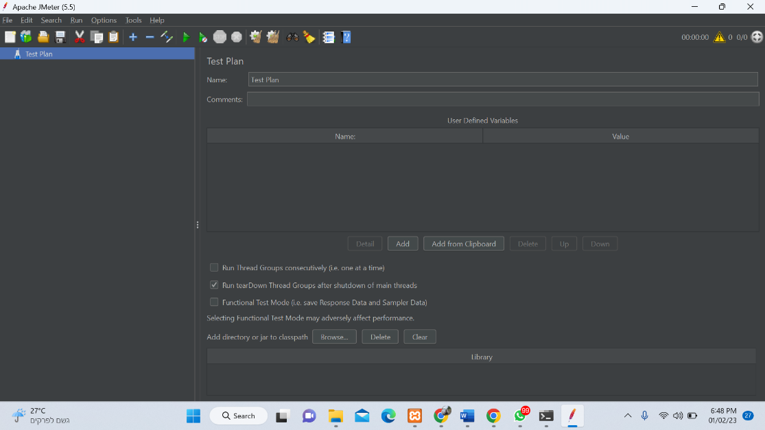

1. Klik kanan pada Test Plan menu bar sebelah kiri, pilih Add, pilih thread(User) lalu pilih thread group

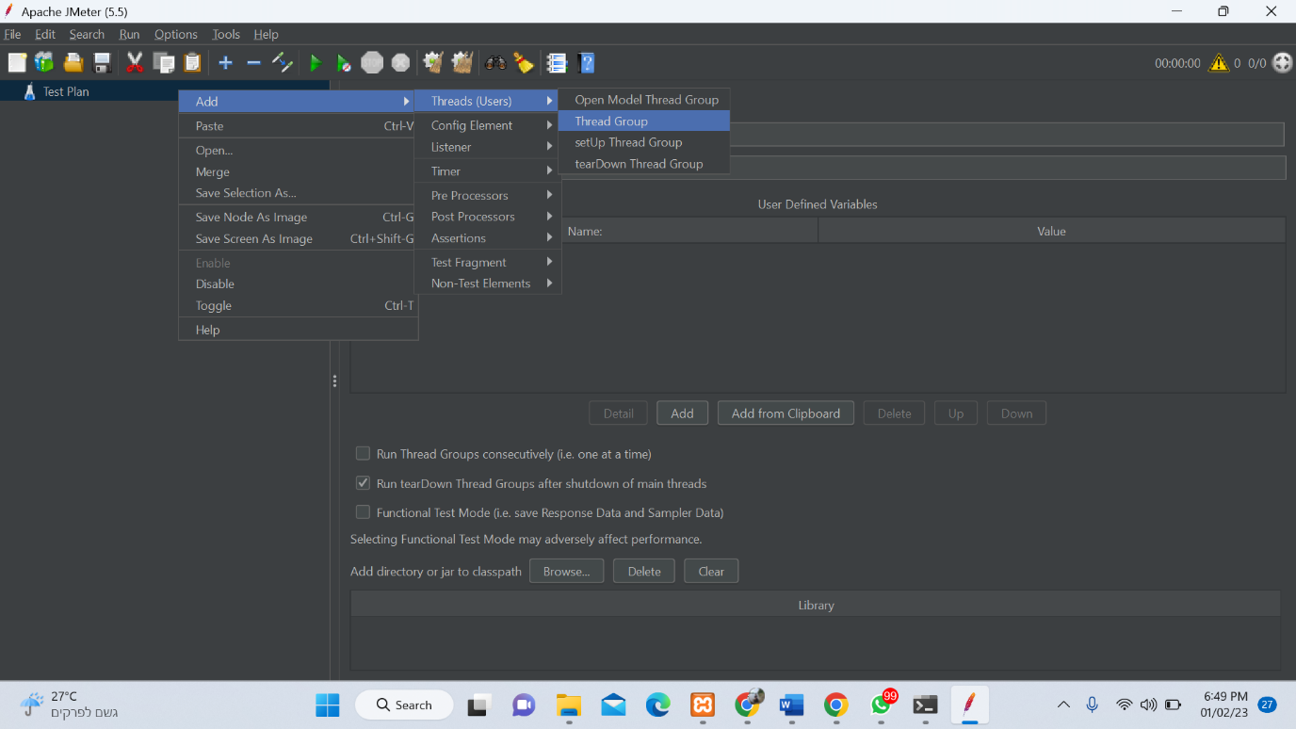

1. Ubah Nama dengan fitur yang akan di uji, disini saya menguji Login, lalu pada thread properties memberikan jumlah user yang akan menguji nya sebanyak 5

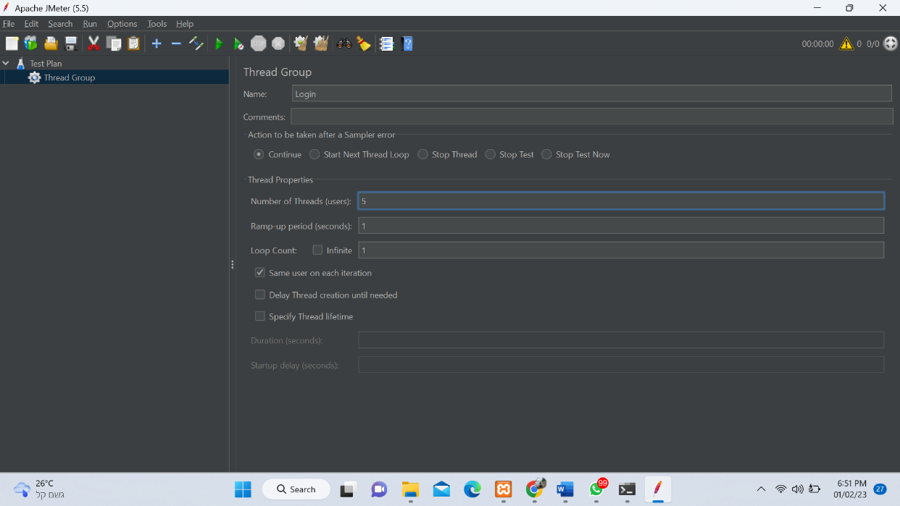

1. Lalu klik kanan pada menu bar homepage, pilih Add, pilih sampler dan pilih Http Request

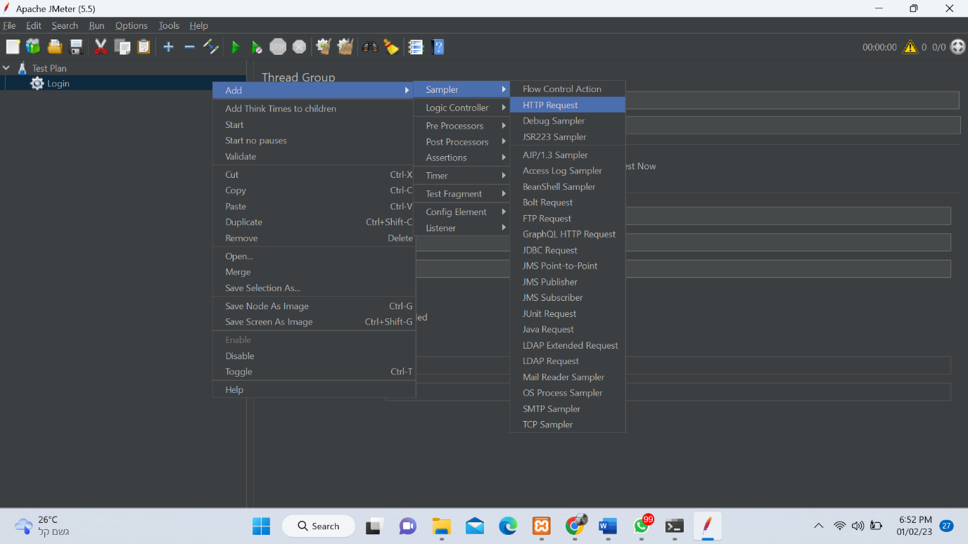

1. Pada Server Name or Ip masukkan link website atau IP yang di uji, dan jangan lupa save.

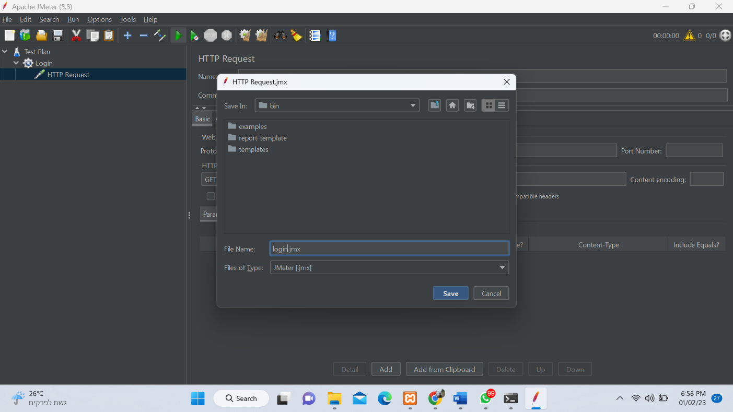

1. Lalu pada menu bar HTTP Request klik kanan lalu pilih add, pilih listener, lalu pilih view result in table

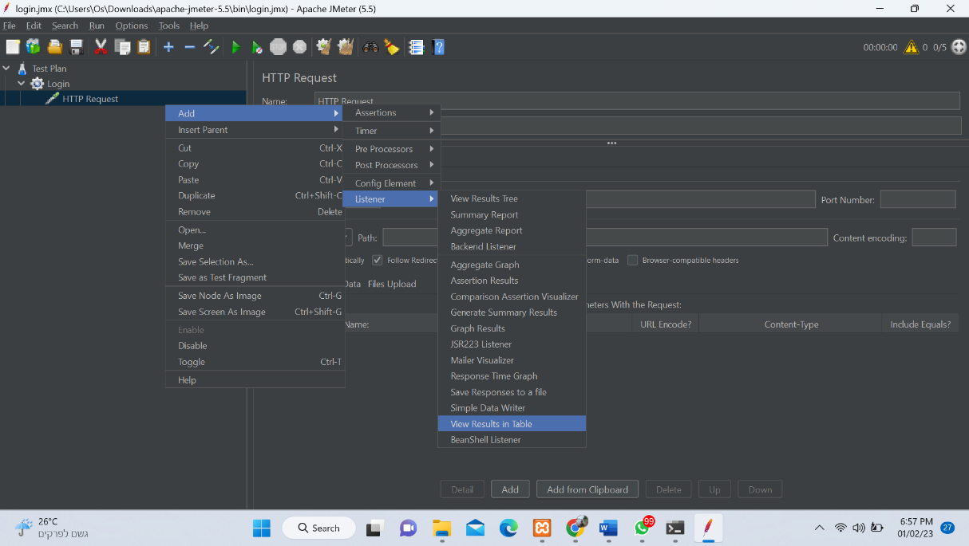

1. Kemudian run hasilnya akan keluar

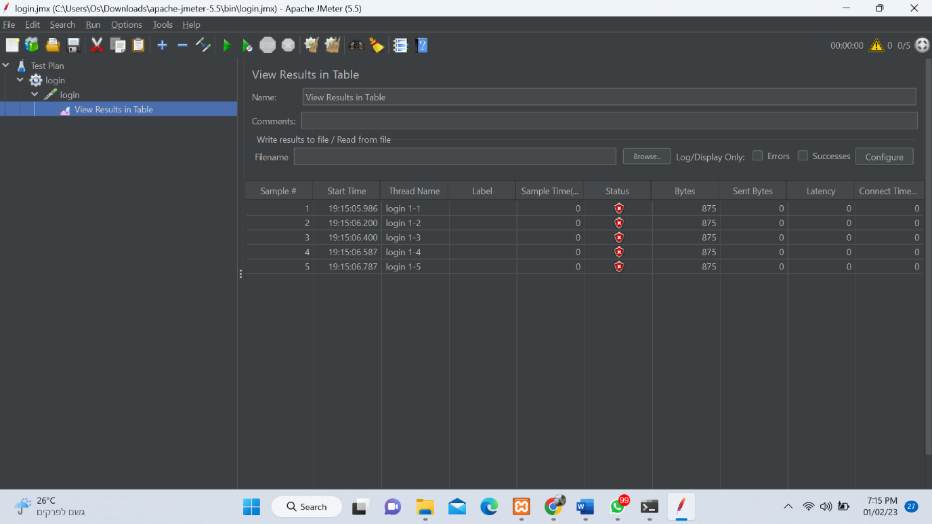

Analisis

Berdasarkan pengujian yang telah saya lakukan, website <http://localhost/DADIFIX/> ditemukan masalah saat dilakukan uji coba menu login menggunakan Jmeter user yang saya inputkan bernilai 5 user statusnya tidak terbaca menggunakan Jmeter